

UNIVERSIDADE FEDERAL DO ESTADO DO RIO DE JANEIRO CENTRO DE CIÊNCIAS POLÍTICAS E JURÍDICAS

ESCOLA DE ADMINISTRAÇÃO PÚBLICA

GABRIEL ALVES DE FARIA

TÍTULO

Rio de Janeiro 2022

TÍTULO

Trabalho de conclusão de curso apresentado à Escola de Administração Pública da Universidade Federal do Estado do Rio de Janeiro como requisito parcial para obtenção do grau de Bacharel em Administração Pública.

Orientador: Prof. Dr. Steven Dutt-Ross

Rio de Janeiro 2022

De Faria, Gabriel Alves, 1998-

Títulp / Gabriel Alves de Faria, 2022.

xx f. : il. color. ; 30 cm.

Orientador: Steven Dutt-Ross

Trabalho de Conclusão de Curso (Graduação em Administração Pública) – Universidade Federal do Estado do Rio de Janeiro, Rio de Janeiro, 2022.

1. *MACHINE LEARNING*. 2. ADMINISTRAÇÃO PÚBLICA. 3. FRAUDE. I. Ross, Steven, 19XX-, *orient*. II. Título

TÍTULO

Trabalho de conclusão de curso apresentado à Escola de Administração Pública da Universidade Federal do Estado do Rio de Janeiro como requisito parcial para obtenção do grau de Bacharel em Administração Pública.

Aprovada em: de de 2022

Banca examinadora:

Prof. Dr. Steven Dutt-Ross (Orientador) Universidade Federal do Estado do Rio de Janeiro (UNIRIO)

Prof. Dr. José Carlos Buzanello

Universidade Federal do Estado do Rio de Janeiro (UNIRIO)

Prof. M.Sc. Julio Cesar Silva Macedo Universidade Federal do Estado do Rio de Janeiro (UNIRIO)

Prof. M.Sc. Ettore de Carvalho Oriol Universidade Estácio de Sá (Membro Externo)

Aos meus familiares e amigos que me apoiaram desde o início da graduação e que sempre estiveram ao meu lado durante toda a minha vida. Não poderia pedir por melhores. Em especial à minha mãe que exerce há alguns anos a função materna e paterna na minha vida. Não imagino o quão difícil foi e ainda é educar e criar filhas sozinha. Mulher forte e guerreira. Obrigada por nunca medir esforços para que eu pudesse realizar os meus sonhos. A minha promessa é que a minha ambição será sempre diretamente proporcional ao meu desejo de vê-la orgulhosa de mim.

Aos professores que em suas aulas souberam transparecer o seu amor à Administração Pública e, com isso, fizeram com que eu me apaixonasse por esse curso a cada dia mais. Em especial ao Prof. Dr. José Carlos Buzanello, que sempre me escutou com atenção e demonstra diariamente o seu enorme interesse pelos alunos, pela Administração Pública e pelo nosso campus CCJP. Também, gostaria de agradecer ao Prof. M.Sc. Júlio Cesar Silva Macedo, uma das pessoas mais solícitas e íntegras que tive o prazer de conhecer. Obrigada por todo incentivo, motivação e ajuda.

A todos os profissionais que convivi e colegas que fiz durante essa caminhada, os quais me fizeram ter ainda mais certeza da minha escolha por essa profissão.

Ao meu orientador, Prof. Dr. Marcus Brauer Gomes, professor exemplar e administrador dedicado, que me serviu de inspiração desde o princípio do curso e me ajudou a trilhar caminhos dos quais me orgulho.

Acima de tudo, agradeço a Deus por ter me curado em 2018, por ter me ajudado a superar todos os desafios que me foram colocados durante a vida e por sempre estar ao meu lado. Ele sempre será minha fonte de vida e de sabedoria.

# RESUMO

Embora a resistência à tecnologia seja frequente no ensino, quando se trata da resistência ao Ensino Híbrido no ensino superior, as pesquisas são escassas e raras na literatura, principalmente na nacional. Atualmente, a resistência ao Ensino Híbrido é um problema significativo, embora tal tecnologia tenha elevados índices de crescimento em diversos países. O objetivo geral desta pesquisa foi identificar e analisar as principais dimensões de resistência ao Ensino Híbrido no ensino superior de Administração de Empresas e Pública no Brasil e na Espanha. Após a revisão bibliográfica de temas como Ensino Híbrido, Resistência às Tecnologias e Teoria Unificada de Aceitação e Uso de Tecnologias (UTAUT), foi implementada uma estrutura teórica que explica a resistência ao método do Ensino Híbrido. Foram utilizadas oito dimensões: Autoeficácia, Competência em TI, Expectativa de desempenho, Expectativa de esforço, Condições Facilitadoras, Influência Social, Interatividade e Comunicação Interna. Tais resultados podem servir de auxílio para coordenadores de curso e para diminuir a evasão escolar. Do ponto de vista teórico, a dissertação ajuda a entender a Resistência ao Ensino Híbrido no Ensino Superior no cenário internacional. Por fim, são apresentadas sugestões para futuras pesquisas.

**Palavras-chave:** Ensino Híbrido. Resistência às tecnologias. Ensino.

# ABSTRACT

Although resistance to technology is frequent in teaching, when it comes to resistance to Blended Learning in higher education, research is scarce and rare in the literature, especially in the national literature. Currently, resistance to Blended Learning is a significant problem, although such technology has high growth rates in several countries. The general objective of this research was to identify and analyze the main dimensions of resistance to Blended Learning in higher education in Business and Public Administration in Brazil and Spain. After the bibliographic review of themes such as Blended Learning, Resistance to Technologies and Unified Theory of Acceptance and Use of Technologies [UTAUT was implemented a theoretical framework that explains the resistance to the Blended Learning method. Eight dimensions were used to explain: Self-efficacy, IT Competence, Performance Expectation, Effort Expectation, Facilitating Conditions, Social Influence, Interactivity and Internal Communication. These results can help course coordinators and reduce school dropouts. From a theoretical point of view, the dissertation helps to understand the Resistance to Blended Learning in Higher Education in the international scenario. Finally, suggestions are made for future research.

**Keywords:** Blended Learning. Resistance to technology. Teaching.

# SUMÁRIO

1. INTRODUÇÃO 9
   1. Apresentação do tema 9
   2. Problema da pesquisa 10
   3. Objetivo geral 10
   4. Objetivos específicos 10
   5. Perguntas da pesquisa 11
   6. Justificativas 11

1.7. Delimitação do estudo 12

1. BLENDED LEARNING 13
   1. Contexto e conceito 13
   2. Evolução do Blended Learning 14
   3. Vantagens do Blended Learning 16
   4. Obstáculos do Blended Learning 18
   5. O Blended Learning no Ensino Universitário 19
2. RESISTÊNCIA E ACEITAÇÃO DAS TECNOLOGIAS 22

3.1. Definição 22

* 1. Resistência a tecnologia 23
  2. Teoria Unificada de Aceitação e Uso da Tecnologia (UTAUT) 25

1. RESISTÊNCIA AO BLENDED LEARNING NO ENSINO SUPERIOR 27
   1. Autoeficácia 27
   2. Competência em TI 29
   3. Expectativa de desempenho 30
   4. Expectativa de esforço 31
   5. Influência Social 32
   6. Condições Facilitadoras 33
   7. Interatividade 34
   8. Comunicação Interna 35
2. METODOLOGIA 36
   1. Tipo e método de pesquisa 36
   2. População e amostra 38
   3. Teste de Kolmogorov Smirnov 38
   4. Teste t do Student 39
   5. Teste Mann-Whitney 39
   6. Teste de Kruskal-Wallis 39
   7. Correlação de Spearman 39
3. RESULTADOS E DISCUSSÃO 40
4. CONCLUSÕES 57
   1. Conclusão 57
   2. Contribuições teóricas 59
   3. Contribuições práticas 59

7.4 Limitações 59

7.5. Sugestões para futuras pesquisas 60

REFERÊNCIAS 61

APÊNDICE A – Convite à pesquisa (email) 68

APÊNDICE B – Questionário Eletrônico 70

APÊNDICE C – Distribuição de frequência do Bloco Autoeficácia 80

APÊNDICE D – Distribuição de frequência do Bloco Competência em TI 81

APÊNDICE E – Distribuição de Frequência do Bloco Expectativa de Desempenho 82 APÊNDICE F – Distribuição de frequência do Bloco Expectativa de Esforço 83

APÊNDICE G – Distribuição de frequência do Bloco Influência Social 84

APÊNDICE H – Distribuição de frequência do Bloco Condições Facilitadoras 85

APÊNDICE I – Distribuição de frequência do Bloco Interatividade 86

APÊNDICE J – Distribuição de frequência do Bloco Comunicação interna 87

APÊNDICE L – Distribuição de frequência do Bloco Resistência 88

# INTRODUÇÃO

O uso da tecnologia vem crescendo bastante no ensino superior, mas em muitos casos os alunos não adotam facilmente a mesma na educação. Vale ressaltar que com a pandemia que se instaurou no mundo devido ao COVID-19, a adoção ao Ensino à Distância se fez necessária e urgente, porém a resistência a esse método de ensino ainda continua alta. Se o aluno possui resistência em relação à tecnologia, provavelmente o aprendizado utilizando o método de Ensino Híbrido seja inferior quando comparado ao método tradicional de ensino.

Este capítulo inicial apresenta o tema “Resistência ao Ensino Híbrido no Ensino Superior”. Após a introdução, é esclarecido o problema motivador da pesquisa, bem como seus objetivos. São descritas também as justificativas teórica e prática. Por fim, são apresentadas as delimitações e a estrutura da presente pesquisa.

# Apresentação do tema

O advento da Internet anunciou previsões de que o e-Learning iria transformar e causar disrupções às práticas de ensino no ensino superior. O mesmo também prometeu expandir as oportunidades de aprendizado ao longo da vida, ser flexível e ofereceu possibilidades para as questões práticas, como diminuição do financiamento e aumento do número de alunos (BLIN; MUNRO, 2008).

O e-Learning é entendido com muita frequência como ensino a distância, geralmente representado por uma separação física entre professores e alunos, que usam como ferramenta de comunicação de rede de computadores através de diferentes tipos de plataformas. Por outro lado, a palavra Blended Learning, é comumente traduzida como aprendizado misto, híbrido ou combinado e representa uma forma de ensino que combina atividades tradicionais presenciais com atividades de um curso de educação a distância, com recursos tecnológicos envolvidos (BRAVO; GUERRERO; LOPEZ, 2011).

A aprendizagem na modalidade do Ensino Híbrido (também conhecido como Blended Learning) é possível devido à utilização das Tecnologias de Informação e Comunicação (TIC). Segundo Bravo, Guerreiro e López (2011) o uso das Tecnologias de

Informação e Comunicação é realizado por meio das plataformas virtuais, páginas da internet institucionais, sistemas de administração de aprendizagem, correio eletrônico, videoconferência, fóruns virtuais, entre outros. Isto é, as TICs possibilitaram à sociedade uma nova forma de educação, o Blended Learning, diferente do sistema tradicional.

De acordo com o Oxford English Dictionary (2019, tradução nossa), resistência é definida como a ação de resistir, o que significa não suportar uma ação ou efeito e tentar impedir por uma ação ou argumento. Além disso, a resistência de Tecnologia da Informação (TI) foi definida pela pesquisa em SI como uma ação ou inação intencional que se opõe ou evita a implementação de novas tecnologias da informação (LAUMER; ECKHARDT, 2012).

# Objetivo geral

Esta pesquisa tem como objetivo geral (determinantes, linkar com gestão pública) avaliar o desempenho de técnicas de *machine learning* na detecção de fraudes em compras governamentais no Brasil.

# Objetivos específicos

Para responder ao problema da pesquisa, foram formulados os seguintes objetivos específicos:

* + 1. discutir (definir o conceito) as fraudes nas compras públicas no Brasil;
    2. desenvolver modelos por meio de técnicas de aprendizado de máquina para ... (vincular à adm. pública) (*logit*, *random forest,* redes neurais, *Naïve Bayes e Stochastic Gradient Boosting* e árvore de decisão).
    3. analisar a *performance* dos modelos elaborados;
    4. utilizar os modelos desenvolvidos nos passos anteriores para selecionar empresas para maior investigação (previsão de empresas inidôneas)

# Perguntas da pesquisa

Para atingir os objetivos específicos estabelecidos, foram determinadas as seguintes questões:

* + 1. qual a origem, evolução, vantagens e obstáculos do Blended Learning no ensino superior de Administração Pública e de Empresas no Brasil e na Espanha;
    2. como se configura a resistência ao Blended Learning no ensino superior de Administração Pública e de Empresas no Brasil e na Espanha;
    3. quais as principais dimensões do processo de resistência ao Blended Learning no ensino superior de Administração Pública e de Empresas no Brasil e na Espanha;
    4. como se explicaria a resistência ao Blended Learning no ensino superior de Administração Pública e de Empresas no Brasil e na Espanha;

# Justificativas

Como principais justificativas para a realização desta pesquisa, pode-se citar o fato do aumento da educação a distância e híbrida nos cursos de Administração Pública (AP) (na graduação em AP da Universidade Federal do Estado do Rio de Janeiro (UNIRIO), por exemplo, já existe uma disciplina sendo ministrada de forma semipresencial); a existência de várias pesquisas sobre resistências ao e-Learning no ambiente corporativo, mas poucas sobre o ambiente acadêmico e nenhuma pesquisa encontrada sobre cursos de graduação em Administração Pública; pouquíssimas

pesquisas sobre a resistência ao Blended Learning em específico, com escassas pesquisas nacionais; e por último a adoção do Ensino a Distância imposto pela COVID-19.

# 1.7. Delimitação do estudo

A pesquisa será realizada com os alunos do Curso de Administração Pública da Universidade do Rio de Janeiro e com os alunos do curso de Administração de Empresas da Universidade de Málaga.

O foco da pesquisa é tentar entender a resistência do modelo de Blended Learning no Ensino Superior no Brasil e na Espanha. Esse está delimitado à percepção dos estudantes que já tiveram alguma experiência com o Blended Learning, embora se julgue interessante para futuras pesquisas conhecer também a percepção dos docentes em relação ao tema que será desenvolvido.

# BLENDED LEARNING

O presente capítulo está relacionado ao primeiro objetivo específico da pesquisa e trata das origens, conjunturas atuais e tendências do Blended Learning.

No início será discutido o conceito do Blended Learning, a evolução, as vantagens e os obstáculos para a utilização do mesmo. O final deste capítulo é destinado à discussão do Blended-Learning no Ensino Universitário.

# Contexto e conceito

Antes de falar sobre o Blended Learning, é importante esclarecer o conceito de e-Learning (aprendizado eletrônico). Esse último é entendido com muita frequência como ensino a distância, geralmente representado por uma separação física entre professores e alunos, que usam como ferramenta de comunicação de rede de computadores através de diferentes tipos de plataformas.

Por outro lado, a palavra Blended Learning, é comumente traduzida como aprendizado misto ou combinado e representa uma forma de ensino que combina atividades tradicionais presenciais com atividades de um curso de educação a distância, com recursos tecnológicos envolvidos (BRAVO; GUERRERO; LÓPEZ, 2011).

Para caracterizar o termo Blended Learning, existem duas definições citadas frequentemente na literatura. Para Graham (2016), o Blended Learning é a combinação de instruções presenciais com instruções mediadas pelo computador. Já a segunda definição, feita por Garrinson e Kanuka (2004), evidencia que o Blended Learning é a profunda integração das experiências de aprendizado presencial com as experiências de aprendizado on-line.

Assim, conclui-se que existe um consenso de ambos autores sobre os principais dispositivos do Blended Learning: é a junção do ensino presencial com o ensino virtual (HRASTINSKI, 2019).

A aprendizagem na modalidade de Blended Learning é possível devido à utilização das Tecnologias de Informação e Comunicação (TIC). Segundo Bravo, Guerreiro e López (2011) o uso das tecnologias de informação e comunicação é realizado por meio das plataformas virtuais, páginas da internet institucionais, sistemas de administração de aprendizagem, correio eletrônico, videoconferência, fóruns virtuais, entre outros. Isto é, as TIC possibilitaram à sociedade uma nova forma de educação, o Blended Learning, diferente do sistema tradicional.

Segundo Carman (2012, tradução nossa), o aprendizado com o sistema de Blended Learning consiste em cinco componentes chaves:

1. Eventos ao vivo: Eventos síncronos de aprendizagem conduzidos pelo professor;
2. Aprendizagem Individualizada: A Aprendizagem Individualizada é baseada no domínio do aluno no seu próprio ritmo;
3. Colaboração: Atividade na qual os alunos se comunicam eletronicamente;
4. Avaliação: Pré-avaliações no local e pós-avaliações;
5. Materiais de apoio ao desempenho: Materiais de referência para preparar o aluno.

# Evolução do Blended Learning

As tecnologias digitais de informação e comunicação (TIC) proporcionaram importantes mudanças na educação a distância. Até o início dos anos 1980 o E-Learning era baseado no material impresso que era devidamente preparado, enviado ao aprendiz e utilizado de acordo com a sua disponibilidade de tempo e local de estudo. Estas condições caracterizavam o ensino feito a distância, demarcando claramente uma separação espacial e temporal entre o professor e os aprendizes. As TIC criaram meios e condições para alterar diversos aspectos do ensino a

distância, como as concepções teóricas, as abordagens pedagógicas, as finalidades do E-Learning e os processos de avaliação da aprendizagem dos alunos. (VALENTE, 2014)

No final dos anos 1990, o Blended Learning surgiu como um novo método de ensino para o e-Learning. Por meio da aplicação de tecnologia e internet para melhorar o aprendizado dos alunos, surge para incentivar os professores a mudar seus métodos de educação, e, assim, mudar a aprendizagem para um modelo mais centrado no aluno, em vez de um modelo de aprendizagem centrado no professor (TAYLOR, 1995). Segundo Volchenkova (2016) o Blended Learning é uma forma de aprendizagem que combina o melhor do ensino presencial e o ensino pela Internet. Além disso, o Blended Learning foi definido como um programa que utiliza mais de um método para comunicar informações, e, assim, ativar resultados de aprendizagem pela interação entre aluno e professor.

O crescente uso das tecnologias de comunicação e informação em várias atividades tem sido uma característica em crescimento. A era pós-industrial, representada na revolução eletrônica, que apareceu na segunda metade do último século, resultou na fabricação de computadores, softwares, discos compactos, multimidias e satélites. Esse desenvolvimento possibilitou obter, armazenar, recuperar e distribuir informação. O fato de o aprendizado eletrônico ter obtido um efeito evidente, auxiliou na possibilidade do ensino a distância. (SALEEM, 2013)

De acordo com Hiltz e Turrof (2005) a sociedade está em um processo de mudanças no sistema educacional. A aula presencial usando o objetivismo e a pedagogia centrada no professor, está dando lugar aos cursos online e híbridos utilizando a tecnologia digital para apoiar o construtivismo, a colaboração e a pedagogia centrada no aluno. O aprendizado on-line é um novo processo social que começa a atuar como um substituto completo para a tradicional aula presencial.

Modelos emergentes em outros países, como Cingapura e Austrália, no ensino superior, sugerem que grande parte do futuro da educação envolverá modelos instrucionais de aprendizado misto que oferecem conteúdo, recursos e ensino orientado de forma presencial e online (WATSON; POWELL; STALLEY, 2015).

Na última década, essa tendência toma forma à medida que mais escolas optam por uma abordagem combinada para aproveitar o que é possível, otimizando seu modelo instrucional para o sucesso do aluno. O advento da aprendizagem que combina

entrega on-line e presencial não é apenas uma teoria ou construção - é uma mudança de modelo institucional implementado por escolas em todo o país e no mundo (WATSON; POWELL; STALLEY, 2015).

Figura 1 – Construção do Blended Learning

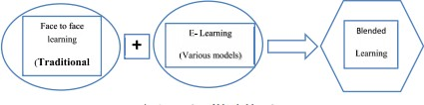

Fonte: Alsalhi, Eltahir e Al-Qatawneh, (2019, p. 13)

De acordo com (BONK; GRAHAM, 2004):

O Blended Learning deve ser visto como uma abordagem pedagógica que combina as oportunidades de efetividade e socialização da sala de aula com as possibilidades de aprendizado ativo tecnológico aprimoradas no ambiente on-line. Em outras palavras, o Blended-Learning deve ser abordado não apenas como uma construção, mas antes como um redesenho fundamental do modelo instrucional.

# Vantagens do Blended Learning

Estudos e pesquisas concordam por completo que o Blended Learning tem muitas vantagens. Segundo SALEEM (2013, tradução nossa), as principais são:

1. Fornece mecanismos de conexão e comunicação, aprimora as relações sociais e de parceria e aumenta a interação entre as partes do processo de ensino.
2. Baixo custo e despesa financeira em comparação com a aprendizagem eletrônica.
3. Vincula objetivos com resultados.
4. Aumento da possibilidade de obter informações de maneira rápida, livre e flexível entre sites e pessoas que ultrapassam os limites de tempo e lugar.
5. Promoção dos conceitos de trabalho em grupo e cooperativo.
6. Gerar para os alunos o sentido que o aprendizado ocorre fora das quatro paredes da sala de aula.
7. Combinação das vantagens do aprendizado eletrônico e as do tradicional.
8. Enriquecer o conhecimento humano e empregá-lo usando os métodos de compreensão, análise, estrutura e melhoria da qualidade do processo de ensino, produto e competência.
9. Uso perfeito da tecnologia de ensino no campo do design, implementação e aplicação no Blended Learning.
10. O uso perfeito de recursos financeiros.
11. Auxiliando nas técnicas tradicionais de ensino através das tecnologias.
12. Integração dos sistemas de formação e avaliação final dos estudantes e professores.

De acordo com Olejarczuk (2015) um dos maiores benefícios do aprendizado com o Blended Learning é o quesito da grande flexibilidade que se dispõe. Isso significa que os estudantes que participam desse aprendizado reduzem o tempo físico nas aulas, o tempo gasto com deslocamento, além dos custos e da necessidade de um espaço. Outra grande vantagem desse estilo de aprendizado é a questão do material estar disponível o tempo todo e as aulas serem centradas no aluno.

Para Johson (2018) uma vantagem é o fato de que os estudantes podem dialogar entre eles. Esse diálogo é possível por meio dos fóruns de perguntas e respostas ou estruturadas discussões nos tópicos acadêmicos, com a possibilidade dos professores acessarem e participarem quando quiserem. Além disso, os estudantes podem controlar

melhor seu aprendizado devido ao aumento da própria autonomia. Por fim, o benefício de um curso de Blended Learning é que os alunos geralmente recebem mais feedbacks por esses serem mais frequentes em exercícios online.

Fica evidente que o Blended Learning é uma mudança do aprendizado passivo para o aprendizado ativo. Para isso, o foco da sala de aula precisa sofrer alterações de um formato de apresentação, diferente do que é proposto no modelo tradicional de aprendizagem. Para isso, faz-se necessário (KAUR, 2012, tradução nossa):

* + Dispor os alunos em situações que os obrigam a ler, falar, ouvir e pensar.
  + Oferece aos alunos a oportunidade de estarem juntos ou separados. Além disso, o Blended Learning permite que os alunos aprendam e acessem o material de vários modos - um recurso importante, pois os alunos geralmente têm estilos de aprendizagem muito diferentes.
  + Acrescenta um toque humano ao ensino. O conteúdo interativo permite ao professor criar um alto nível de interesse, responsabilidade e avaliação real.
  + Melhora a individualização, personalização e relevância. Permite que o professor adapte o conteúdo do aprendizado as necessidades exclusivas de diferentes segmentos de público-alvo.
  + O modelo oferece aos alunos o melhor dos dois mundos, porque instrutores e alunos têm maior flexibilidade e acessibilidade sem sacrificar o contato frente a frente.

# Obstáculos do Blended Learning

Segundo Saleem (2015) apesar das vantagens e desvantagens apresentadas sobre a utilização do Blended Learning, existem por vezes, alguns obstáculos humanos, financeiros e processuais que dificultam a sua aplicação da seguinte forma:

1. O baixo nível de experiência e habilidade de alguns alunos e professores ao lidar seriamente com o ensino tecnológico.
2. O baixo nível de participação efetiva do especialista no currículo, educação e ensino na marcação de programas eletrônicos compactos.
3. A diferença de competência dos computadores, na versatilidade e capacidade das redes de computadores, e o desenvolvimento rápido de uma geração para outra dificulta a confrontação deles.
4. O baixo nível de eficiência do sistema de observação, avaliação, correção, presença e ausência de alunos.
5. Às vezes, o feedback, o incentivo e a marcação estão disponíveis.
6. Para algumas etapas acadêmicas, especialmente no ensino fundamental, em alguns currículos e em programas, especialmente aqueles exigentes habilidades práticas, o uso do ensino eletrônico é inútil.
7. A ênfase está no conhecimento e na habilidade que os alunos dominam as habilidades eletrônicas.

A falta de infra-estrutura adequada e acesso à tecnologia pode causar algumas restrições para o sucesso da integração do Blended Learning. Tshabalala, Ndeya- Ndereya e Merwe (2014, tradução nossa) criaram uma lista de desafios que adicionam às restrições na implementação do Blended Learning:

* 1. Falta de política.
  2. Falta de apoio do corpo docente.
  3. Falta de habilidades tecnológicas e de informática.
  4. Turmas grandes e recursos tecnológicos inadequados.

# O Blended Learning no Ensino Universitário

O ensino superior enfrenta atualmente dois grandes desafios. Um é sobre as salas de aula cada vez mais vazias, ou quando o aluno está presente, ele está fazendo outra coisa diferente do que acompanhar a aula. Outro desafio é a incapacidade de atender a grande demanda do número de alunos que querem ingressar no ensino superior. Assim, o modelo de universidade que faz pesquisa, gera conhecimento e o distribui para poucos já não se sustenta mais. (VALENTE, 2014)

De acordo com Tapscott e Willians (2010)

O atual modelo pedagógico, que constitui o coração da universidade moderna, está se tornando obsoleto. No modelo industrial de produção em massa de estudantes, o professor é o transmissor. [...]. A aprendizagem baseada na transmissão pode ter sido apropriada para uma economia e uma geração anterior, mas cada vez mais ela está deixando de atender às necessidades de uma nova geração de estudantes que estão prestes a entrar na economia global do conhecimento. (TAPSCOTT; WILLIANS, 2010, p. 24)

As universidades enfrentam novos desafios derivados da integração da era digital no processo de ensinar aos seus alunos. Isso implica na demanda por aprendizado dinâmico, desenvolvimento de novas habilidades, de novas linguagens, espaços e tempos que forçam a justaposição de ferramentas virtuais e sistemas tradicionais de ensino. Nesse contexto, faz-se necessário a adoção do modelo de Blended Learning (BONK; GRAHAM, 2004).

Esse modelo, derivado de ambientes comerciais e corporativos, representa para as universidades a demanda por uma mudança de foco na forma de ensino, o que implica uma tomada de decisão que exige uma maior liderança em formas de inovação pedagógica para as universidades. (GARCÍA; GOMEZ, 2014).

Os cursos presenciais, habilmente misturados às metodologias e tecnologias de aprendizagem on-line, são geralmente classificados pelos alunos como significativas melhorias em relação ao tradicional presencial, (apenas) aulas (GARCÍA; GOMEZ, 2014).

A necessidade de melhorar a adaptabilidade dos programas educacionais é resultado de um rápido desenvolvimento do processo de globalização em todas as esferas da atividade humana, incluindo a educação. A dinâmica de tendências globais impacta o mercado de trabalho. O surgimento de novos empregos e ocupações relacionadas ao desenvolvimento da sociedade da informação resulta na necessidade de melhorar a cultura da informação e implementação dos princípios da educação aberta nas universidades (KRAEVA; GUCHINSKAYA, 2017).

Se reconhece, então, a necessidade predominante de integrar a ferramenta informática à pedagogia da sala de aula. Com o intuito de facilitar os processos de pensamentos voltados para as análises de processos, faz-se necessário a integração do uso

de computadores para realizar simulações, conexões de rede em ordem para o aluno observar, comentar, estudar e realizar perguntas e/ou sugestões para os diferentes tópicos abordados em um conteúdo curricular (BRAVO; GUERRERO; LÓPEZ, 2011).

No Blended Learning proposto pela Instituição de Ensino Superior, destaca-se a importância da aprendizagem colaborativa, dos estudos dirigidos, a interação entre alunos, professores, colegas e conteúdo de aprendizagem em um ambiente dinâmico e estimulante.

Ressalta-se ainda a importância do professor como mediador da aprendizagem, não como transmissor de conhecimentos, mas como elemento que identifica possibilidades, que media a aprendizagem, que resolve problemas, que estimula o aluno ao auto estudo e a aprendizagem colaborativa (SCHNEIDER et. al., 2014).

# RESISTÊNCIA E ACEITAÇÃO DAS TECNOLOGIAS

O objetivo deste capítulo é discutir a bibliografia que sustentará as hipotéticas dimensões relacionadas com a variável latente “Resistência ao Blended Learning no Ensino Universitário”. O referencial bibliográfico que será pesquisado sustentará que tal resistência é causada simultaneamente por algumas dimensões.

# 3.1. Definição

Usuários dos Sistemas de Informação (SI) podem reagir de diferentes maneiras a uma nova tecnologia. Eles podem rejeitar completamente, usar parcialmente suas funções, resistir ativamente, aceitar de má vontade ou abraçar a tecnologia completamente. Na literatura de adoção e implementação de SI, diferentes termos são usados para descrever diferentes aspectos da decisão de um indivíduo de não usar uma determinada tecnologia (LAUMER; ECKHARDT, 2012).

No setor de TI, a resistência do usuário é definida como o comportamento pretendido de impedir a implementação e o uso de novos sistemas ou impedir que os desenvolvedores de sistema atinjam seus objetivos. Essa resistência a uma mudança proposta é uma reação adversa, que pode se manifestar de maneira visível e aberta ou de uma maneira menos óbvia e secreta para parar e, finalmente, acabar com o projeto (ALI et. al., 2015)

A resistência de Tecnologia da Informação (TI) foi definida pela pesquisa em SI como uma ação ou inação intencional que se opõe ou evita a implementação de novas tecnologias da informação. Pode se manifestar com o tempo, desde o início do programa através de sua implantação e operação e sua intensidade pode aumentar e diminuir (LAUMER; ECKHARDT, 2012).

# Resistência a tecnologia

Segundo Hernandez e Caldas (2001) a resistência às mudanças é um dos tópicos atualmente mais estudados, e ela pode ser entendida como qualquer conduta que objetiva manter o *status quo* em face da pressão para modificá-lo (ZALTMAN; DUCAN, 1977).

Para Hernadez e Caldas (2001) ao lado da popularização da noção de resistência à mudança como uma das principais barreiras na implantação de processos de mudança e de inovações, foram disseminadas inúmeras receitas de como superá-la tanto pela mídia gerencial quanto pela literatura acadêmica.

A expressão “resistência à mudança” normalmente é creditada a Lewin (1947). Para ele, as organizações poderiam ser consideradas processos em equilíbrio quase estacionário, ou seja, a organização seria um sistema sujeito a um conjunto de forças opostas, mas de mesma intensidade que mantém o sistema em equilíbrio ao longo do tempo (HERNANDEZ; CALDAS, 2001).

Esses processos não estariam em equilíbrio constante, porém mostrariam flutuações ao redor de um determinado nível. As mudanças ocorreriam quando uma das forças superasse a outra em intensidade, deslocando o equilíbrio para um novo patamar (LEWIN, 1947). Assim, a resistência à mudança seria o resultado da tendência de um indivíduo ou de um grupo a se opor às forças sociais que objetivam conduzir o sistema para um novo patamar de equilíbrio.

Markus (1983) traz explicações foram dadas acerca da resistência das pessoas às mudanças em geral, principalmente as relativas as tecnologias, e mais especificamente aos esforços de implementação de sistemas de informações gerenciais.

Markus (1983) explica a resistência à TI considerando a interação entre o contexto do uso do sistema e a implementação do sistema em si. Para a autora, se a partir dessa interação houver aumento de poder para o indivíduo ou para um grupo de

indivíduos, não haverá resistência. Porém, se a mudança advinda da implementação de um sistema não suportar a posição de poder, haverá resistência (BRAUER; ALBERTIN, 2012).

Segundo Joshi (1991) os pesquisadores atribuem os problemas de implementação da Tecnologia da Informação à resistência à mudança dos usuários, mas isso não é sempre válido. Se os usuários vierem a receber algum benefício com a mudança, como uma promoção ou um aumento de salário, eles não serão resistentes, pelo contrário, eles irão considerar a mudança bem-vinda. Mas se a mudança for considerada não favorável aos funcionários, haverá resistência.

Já para Marakas e Hornick (1996) a resistência é um comportamento causado por dois fatores devido a entrada da tecnologia no mundo previamente estável do usuário, são eles: estresse e medo.

Se a nova tecnologia parecer alterar o *status quo* do indivíduo, este não saberá quais serão as consequências e, por isso, ficará com a percepção de uma situação perigosa. O medo e estresse das consequências do sistema desconhecido são, segundo tais autores, os fatores causadores da resistência. Marakas e Hornik (1996), consideram que tal comportamento pode ser expresso pela não cooperação passiva até um comportamento fisicamente destrutivo.

Martinko, Henry e Zmud (1996) elaboraram um modelo de atributo de reações de indivíduos a Tecnologia da Informação no qual a resistência poderia estar relacionada com dois fatores: influências internas e externas no indivíduo, e experiências passadas, tanto de sucesso quanto de fracasso, em relação à sistemas similares.

Implementações fracassadas de TI causando resistência podem ser consideradas experiências ou até preconceitos desagradáveis com um sistema de qualidade inferior, por exemplo, um curso via Internet de baixa qualidade, é provável que ele apresente alguma resistência em relação à uma nova proposta de curso similar, mesmo que seja de alta qualidade. Tal indivíduo pode até desacreditar em todos os cursos virtuais, se tiver uma experiência inicial desagradável. Esse ponto de vista sugere que a prevenção de problemas é muito importante, pois é melhor e

mais fácil prevenir tais problemas de resistência do que superá- los (BRAUER; ALBERTIN, 2012, p. 1373)

# Teoria Unificada de Aceitação e Uso da Tecnologia (UTAUT)

Segundo Freitas e Rosa (2019) o uso das tecnologias é recente e por isso é oportuno que estudos sobre a aceitação dessas ferramentas sejam realizados.

Um importante modelo teórico que se propõe a estudar o tema é a *Unified Theory of Acceptance and use of Technology* ou Teoria Unificada de Aceitação e o Uso de Tecnologias (UTAUT), proposta por Venkatesh et. al. (2003).

Essa teoria unificou uma série de modelos que se propunham, direta ou indiretamente, a entender o comportamento humano frente a aceitação de tecnologias (FREITAS; ROSA, 2019). De acordo com Rosa, Junior e Dias (2016) a UTAUT, oriunda de teorias da Psicologia e modelos de aceitação tecnológica, abarca um conjunto de modelos teóricos, tais como: Teoria da Ação Racionalizada (TRA), Modelo de Aceitação de Tecnologia (TAM) Modelo Motivacional (MM), Teoria do Comportamento Planejado (TPB), Modelo de Utilização do PC (MPCU), Teoria da Difusão da Inovação (IDT) e Teoria Social Cognitiva.

A partir das semelhanças empíricas e conceituais entre oito modelos, os autores selecionaram os construtos que apresentaram maior poder de explicação (expectativa de desempenho, expectativa de esforço, influência social e condições facilitadoras), bem como os moderadores mas influentes (gênero, idade, experiência e voluntariedade), e foi formulado o modelo UTAUT (BRAUER; ALBERTIN, 2012), conforme podemos observar na Figura 2.

Figura 2 – Teoria Unificada de Aceitação e Uso da Tecnologia – UTAUT

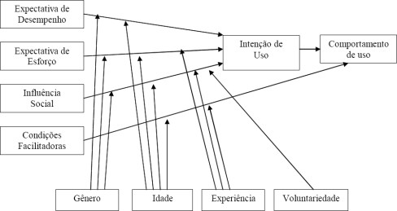

Fonte: Venkatesh et. al. (2003)

Com isso, torna-se importante compreender como encontra-se o estado da arte sobre o assunto, já que desde a sua criação no ano de 2003, a UTAUT tem se tornado a teoria recente mais difundida e disponível na literatura de TIs até o momento (FREITAS; ROSA, 2019). Ademais, Venkatesh et. al. (2003), sugeriram que a análise desta, futuramente, deveria ser aliada à compreensão de fenômenos cognitivos que podem influenciar no comportamento de uso.

Assim, essa teoria, que atua como ferramenta útil na análise do sucesso da implementação de um novo SI ou na identificação da intenção de uso, ganharia maior profundidade na compreensão do comportamento de uso dos indivíduos, agregando valor à organização (LOBLER et. al., 2011).

A presente tese irá utilizar e adaptar conhecimentos do validado modelo UTAUT, com a finalidade de melhor explicação das causas da resistência ao Blended Learning no Ensino Superior de Administração de Empresas e Pública.

# RESISTÊNCIA AO BLENDED LEARNING NO ENSINO SUPERIOR

O objetivo deste capítulo é discutir a bibliografia que sustentará as hipotéticas dimensões relacionadas com a variável latente resistência ao Blended Learning no Ensino Superior.

O referencial bibliográfico pesquisado sustenta que tal resistência é causada simultaneamente por oito dimensões: “Autoeficácia”, “Competência em TI”, “Expectativa de Desempenho”, “Expectativa de Esforço”, “Influência Social”, “Condições Facilitadoras”, “Interatividade” e “Comunicação Interna”.

# Autoeficácia

Galusha (1997) diz que o Ensino a Distância é centrado no aprendizado do aluno e que conhecer as características dele contribui para entender e prevenir potenciais barreiras do aprendizado. As características pessoais do estudante podem ser fatores de sucesso ou de fracasso no Ensino a Distância. Se um aluno virtual for indisciplinado, desorganizado, procrastinador e tenha necessidade de interação face a face com o professor e os alunos, então possivelmente sua resistência ao Ensino a Distância será maior.

Segundo CEGOC (2007) algumas características pessoais podem afetar ou promover o sucesso do aluno na formação a distância, são elas: ter necessidade de interação face a face e ser uma pessoa disciplinada. De acordo com CEGOC (2007) os participantes mais motivados para aprender a distância são aqueles disciplinados, organizados e que conseguem utilizar de forma inteligente o seu tempo.

Galusha (1997) considera que o pouco contato dos instrutores com os alunos seja um dos maiores problemas de programas de EAD, sendo talvez o maior deles a falta de apoio do corpo docente. O endosso pelo corpo docente do departamento é visto como

um elemento instrucional crítico em qualquer programa de educação a distância. Eles devem atender às necessidades dos alunos a distância sem contato presencial, sendo por e-mail, áudio ou por conferência.

De acordo com Raffoni (2006), gerenciar o próprio tempo é sinônimo de disciplina, que pode ser especificado como a habilidade de pôr em prática o que foi planejado. Um conceito próximo de disciplina é a auto eficácia.

Autoeficácia é o julgamento dos indivíduos de suas capacidades de organizar e executar cursos de ação requeridos para atingir alguns tipos designados de desempenho. Tal conceito foi sido validado na pesquisa de Compeau e Higgings (1995).

Para a presente pesquisa, o conceito de Autoeficácia será adaptado e estendido para o Blended Learning. Segundo Brauer e Albertin (2012) pode-se considerar que um aluno virtual auto eficaz quando o mesmo tenha características como: organização, disciplina, capacidade de gerenciar seu tempo, capacidade de estudar sozinho e com bom rendimento e que não necessite de contato face a face com o professor e outros alunos para ter um bom aprendizado.

Dentro das variantes sobre a aplicação da Educação à Distância, em cursos superiores a Autoeficácia está relacionada a representação do aluno como modelo no contexto de tutores inteligentes, estes que tem que observar o avanço dos seus estudantes em determinado momento.

Assim, de acordo com Knowles (1988) a auto eficácia está diretamente relacionada a capacidade que o aluno tem de aprender e de construir seu próprio caminho. Dessa forma, há a possibilidade de que ele seja autônomo em suas atividades.

Essa separação física que há entre tutor e aluno é formada pelo autocontrole, auto direção dos estudantes e uma relativa independência já que as atividades são postadas e cabe a eles realizar as atividades dentro do prazo estabelecido.

[...] os estudantes fazem o diagnóstico das próprias necessidades de aprendizagem, de acordo com seus objetivos, identificando variedade de recursos pedagógicos e planejando estratégias para utilizar esses recursos, avaliando a própria aprendizagem e tendo sua avaliação validada (KNOWLES, 1988, p. 5).

O aluno é em parte seu próprio orientador nos estudos, o que nos faz pensar que isso pode ser algo positivo ou negativo, já que depende única e exclusivamente do desempenho e tempo que esse estudante dispõe para estudar.

O espaço físico que muitas vezes configura uma das principais características de uma sala de aula, agora trocado pela tela de um computador, causa estranhamento por parte do aluno que nunca estudou pelo método EAD.

A educação a distância pode ser uma experiência negativa se pensarmos no aluno que não consegue se conectar virtualmente com o computador para realizar suas atividades, por outro lado para o discente tecnologicamente preparado a EAD será uma experiência positiva e com êxito. (Knowles, 1988).

# Competência em TI

Para Setzer (2001) a competência é como uma capacidade de executar uma tarefa no "mundo real". Uma pessoa só pode ser considerada competente em alguma área se demonstrou, por meio de realizações passadas, a capacidade de executar uma determinada tarefa nessa área. A competência exige conhecimento e habilidade pessoais.

Segundo Mungania (2003), a falta de competência e treinamento relacionado à Tecnologia da Informação são potenciais barreiras para o Ensino a Distância. tanto em alunos com escolaridade baixa até o doutorado, como em baixa ou alta experiência profissional. Tal autora afirma que estratégias como treinamento em Tecnologia da Informação são essenciais.

Muitos estudantes adultos carecem de treinamento e habilidades em relação ao uso de computadores e da Internet, e o Ensino a Distância pode excluir tais alunos (GALUSHA, 1997). Segundo Brauer e Albertin (2006) para melhor explicar tal exclusão, pode ser feita uma analogia com os testes de nivelamentos que ocorrem em cursos de idiomas. Tal nivelamento visa identificar os conhecimentos do indivíduo para o alocar numa turma que esteja num grau semelhante a ele. Se não ocorrer um correto nivelamento e o aluno for alocando numa turma que esteja muito adiantada, várias situações podem ocorrer como: não acompanhamento das lições, pouco rendimento, frustração e exclusão.

A competência em Tecnologias de Informação é uma variante no que se refere as dificuldades de aplicação de educação a distância que deve ser analisada mais sob o ponto

de vista do professor tutor do que por parte do aluno, uma vez que é preciso que o profissional que irá lidar com o acompanhamento do estudante de forma virtual possua um conhecimento prévio de TI. A competência se trata de:

[...] um conjunto de conhecimentos, habilidades e atitudes (isto é, conjunto de capacidades humanas) que justificam um alto desempenho, acreditando-se que os melhores desempenhos estão fundamentados na inteligência e personalidade das pessoas. Em outras palavras, a competência é percebida como estoque de recursos, que o indivíduo detém. (FLEURY; FLEURY, 2001).

Estas competências partem das habilidades que cada pessoa tem, inclusive o aluno. Assim, o medo do novo não parte só do discente, mas também do professor que se depara com uma nova forma de ensino. Este estará todo o tempo ou em sua maior parte conectado para poder disponibilizar as atividades aos seus alunos e ao mesmo tempo tirar as possíveis dúvidas que estes venham a ter, tudo através de um sistema no qual o acesso será por meio de algum aparato tecnológico com acesso à internet.

O professor tanto quanto os alunos devem desenvolver as chamadas competências eletrônicas. Uma universidade estará preparada para implantar a Educação a Distância quando seus profissionais estiverem aptos a usar as TI.

Embora a tecnologia seja algo presente na vida do ser humano e até indispensável, o que se pode perceber é que ainda há certa resistência por parte de alguns professores no uso de aparatos tecnológicos. Para Nunes e Gallota (2011) isso é resultado não só da falta de preparo destes docentes, mas sim da instituição de ensino.

# Expectativa de desempenho

Segundo a Teoria Unificada de Aceitação e o Uso de Tecnologias (UTAUT), proposta por Venkatesh et. al. (2003), a expectativa de desempenho é o grau em que o indivíduo acredita que o uso da Tecnologia irá ajudá-lo.

Para Markus (2003) o indivíduo tende a almejar o poder e buscar formas para alcançá-lo. Se o aluno acredita que o sistema pode aumentar o seu poder, ele terá mais

chances de aceitar o sistema. Porém, se o indivíduo perceber que o sistema pode acarretar alguma perda de poder para o mesmo, ele tenderá a resistir.

Já segundo Joshi (2001), se os usuários notarem que podem ser beneficiados com a mudança, eles não serão resistentes, pelo contrário, eles irão aceitar bem a mudança. Mas, se essa mudança for considerada não favorável aos usuários, haverá resistência. O desempenho é outro fator que deve ser levado em conta, na Educação a Distância. Isso se refere principalmente ao feedback que deve ser dado pelo aluno ao professor e pelo professor ao aluno como forma de mostrar que por meio dessa modalidade há a possibilidade de um bom desempenho por parte desses atores.

Assim, pode-se pensar em vários fatores que podem influenciar o desempenho dos alunos nessa modalidade como: conhecimento tecnológico prévio, tempo de acesso no ambiente virtual, apoio de tutoriais e material didático do curso.

Já ao que se refere a avaliação de desempenho, segundo Ramos (2016) poderá ser feito por: trabalhos escritos, depoimentos, testes, encontros presenciais, monografias, exercícios de aplicação, auto avaliação.

Quando o professor apresenta feedback ao estudante, há necessidade de que ele indique o que ele conseguiu aprender, suas dificuldades e seus equívocos (Ferreira, 2013). Abreu-e-Lima e Alves (2011) afirmam que quando os estudantes não recebem feedback a respeito de seu desempenho muito provavelmente passam a não saber qual aspecto dele necessita aprimorar ou, ainda, não têm conhecimento de quais desempenhos já apresentam de modo adequado, para que possam manter ou repeti-lo. Portanto, o feedback é utilizado como um meio formativo que possibilita a identificação pelo estudante de quais características de seu desempenho necessitam ser melhoradas e/ou mantidas. (ARCHER et. al., 2016, p. 429).

# Expectativa de esforço

Na expectativa de esforço o que ocorrerá é a facilidade que o aluno ou professor terá ao usar um aparato tecnológico para acessar as atividades educacionais. Davis (1989)

diz que quanto maior for a facilidade de uso, maior será também a aceitação de certa tecnologia.

Existem atividades educacionais por meio do uso de computadores que são muito boas para motivar ou contextualizar um novo assunto a ser tratado, outros ótimas para visualizar conceitos complexos, algumas que induzem o aluno a certos pensamentos, outros ideais para uma aplicação inteligente do que estão aprendendo. Quando as atividades são interativas, consegue-se que o aluno tenha um papel bastante ativo. Permite-se ainda que o aluno se aproprie da atividade e a utilize inserindo em seus próprios trabalhos para comentários, ilustrações, críticas e assim consegue-se uma aprendizagem ainda mais significativa. (NUNES; GALLOTA, 2011, p. 24).

Esse é o principal ponto em que o professor deve pensar antes de usar as Tecnologias de Informação e Comunicação: em uma aprendizagem que seja significativa para o aluno, ou seja, que ele possa adquirir mais conhecimentos já que na EAD, na maior parte do tempo, o estudo ocorre longe da sala de aula ou, até mesmo, 100% fora dela.

A dificuldade em usar alguma tecnologia de informação pode ocasionar a resistência por parte de alguns alunos, por isso é importante que o professor esteja preparado para tirar qualquer dúvida em relação ao uso de um aparato ou sistema disponível no EAD.

# Influência Social

A influência social se dá quando as pessoas que precisam usar tecnologias e estudar de maneira virtualizada entendem tal processo como algo importante, visto que outras pessoas já utilizaram tal sistema para adquirir conhecimento.

Assim, da mesma forma que um grupo pode se tornar resistente ao uso de tecnologias de informação, há também aqueles que poderão entender o uso da TI como algo essencial, tal pensamento depende da influência que uma pessoa pode exercer na outra em relação ao aparato tecnológico e o sistema de acesso virtual.

A norma subjetiva (NS) é determinada pela percepção do indivíduo de que as referências sociais acham que ele deve ou não realizar um determinado comportamento. Essa pessoa está motivada a agir de acordo com os referentes mesmo quando não é a favor de determinado comportamento. Os referentes podem ser superiores: pais ou professores; ou pares: amigos ou colegas (Taylor & Todd, 1995). (RAMOS et. al. 2013, p. 4).

O autor ainda cita como exemplo a questão do uso do AVA, em que a instituição obriga o aluno a usar o sistema para ter acesso as atividades online e ele acaba aprendendo a usar, já que essa é a única forma de poder cursar as disciplinas, ocasionando influência direta e positiva.

# Condições Facilitadoras

Se o uso de tecnologias de informação ainda é algo difícil para alguns estudantes, a ideia é que este meio possa apresentar condições facilitadoras para que os alunos a vejam como algo positivo.

Fatin (2007, p. 4) afirma que

é possível educar integrando mídia e educação [...] se refere a fazer educação usando todos os meios e tecnologias disponíveis: computador, Internet, celular, fotografia, cinema, vídeo, livro, CD, DVD, integrando com a corporeidade, a expressividade, o teatro, a dança, etc. (FATIN, 2007, p. 4)

Tal assertiva é correta desde que a instituição de ensino superior se encontre preparada para fornecer essas tecnologias na melhor qualidade possível. Trata-se, pois, de um ensino e aprendizagem cooperativa em que o professor terá ajuda de aparatos midiáticos. Mas, ao mesmo tempo, deverá ser por isso que Lévy (2005) entende que:

Não se trata aqui de utilizar as tecnologias a qualquer custo, mas sim de acompanhar consciente e deliberadamente uma mudança de civilização que questiona profundamente as formas institucionais, as mentalidades e a cultura dos sistemas educacionais tradicionais e, sobretudo, os papéis de professor e de aluno. (LÉVY, 2005, p. 172).

Assim, é preciso uma formação de professores que estejam preparados para essas novas demandas de alunos necessitados do consumo de tecnologias, mas que ao mesmo tempo se veem diante de aparatos e sistemas impossíveis de serem acessados.

# Interatividade

Na falta do contato entre professor e aluno, bastante comum nos cursos EAD, é importante que o feedback entre esses atores se dê de forma rápida e efetiva.

Assim, a interatividade deverá ocorrer de forma que o estudante obtenha respostas o mais rápido possível em relação as atividades propostas para que o ensino e aprendizagem seja integral, ou seja, completo, sem falhas, sem lacunas nos estudos desse indivíduo.

O professor será sempre o profissional preparado para mediar e guiar alunos em direção à educação. Os alunos por sua vez, devem estar conscientes do papel e função do professor, acompanhado e sendo instruído pelo mesmo para que possa aprender por meio das novas tecnologias.

Segundo Brauer e Albertin (2008), a interatividade entre docentes e discentes é importante, visto que sem essa interação a qualidade do aprendizado pode ficar comprometida. Os tutores, que são facilitadores do aprendizado e não meros transmissores de informações, têm o papel de estimular e envolver os alunos no aprendizado, bem como buscar a participação ativa deles no decorrer do curso.

“A inserção nos espaços de convivência da cultura digital apresenta um encantamento próprio provocado pela ampliação dos universos culturais e das relações sociais e emocionais que são nela estabelecidas.” (FRANCO; ALMEIDA, 2013, p. 50).

# Comunicação Interna

As ações de treinamento, desenvolvimento e educação (TD&E) podem e devem apoiar-se nos sítios organizacionais para construir seus sistemas instrucionais modernos e flexíveis e nas redes de comunicação interna geradas pelos chats, fóruns, listas de discussão, recursos de apoio à resolução de problemas (FAQs – Frequently Asked Questions), videoconferências e redes internas de televisão (ABBAD; CARVALHO; ZERBINI, 2006).

Por fim, é preciso mencionar a comunicação interna como meio de tentar acabar com o preconceito que há quando se fala de educação a distância. O aluno deve conhecer o perfil da instituição (FANTIN, 2020). A comunicação interna é necessária, para que haja a participação do estudante por meios virtuais.

As novas Tecnologias de Informação e Comunicação tem como objetivo facilitar a vida do professor, desde que ele aprenda a forma correta de utilizá-las dando aos alunos a oportunidade de fazer bom uso desses aparatos, sem que os mesmos ocupem cem por cento do seu tempo de estudo tentando acessar um sistema AVA, por exemplo.

A comunicação interna mostra o processo de virtualização do ensino como mais um desafio que deve ser superado por todos que fazem parte de uma organização. É possível pensar no uso das Tecnologias de Informação de forma a positivar os estudos das novas gerações (RAMOS, 2013).

De acordo com Dutra (2007), antes das pessoas serem convidadas a terem uma aprendizagem a distância, elas precisam conhecer as vantagens da nova tecnologia e de que forma ela pode complementar ou substituir a forma tradicional de ensino. Para o mesmo não existem métodos prontos e únicos para tratar as resistências à EAD, mas a comunicação eficaz é uma ferramenta básica e essencial para isso.

# METODOLOGIA

Neste capítulo serão apresentadas explicações sobre o tipo e o método de pesquisa. Também serão apresentados os construtos e as suas fontes de origem, bem como as hipóteses da pesquisa. Posteriormente, serão discutidos os procedimentos de amostragem, a amostra obtida e como serão realizadas as coletas e os estudos dos dados adquiridos.

# Tipo e método de pesquisa

Esta pesquisa será qualificada de acordo com dois aspectos: quanto aos fins e quanto aos meios.

Quanto aos fins: é uma pesquisa descritiva, pois visa descrever o fenômeno da resistência ao Blended Learning no ensino superior da Administração Pública e de Empresas no Brasil e na Espanha.

Quanto aos meios: é uma pesquisa bibliográfica e de campo. Bibliográfica, pois será realizado um estudo em materiais que tratam do tema, para auxiliar na fundamentação teórica e metodológica da pesquisa de campo, pois os alunos do curso de Administração Pública e de Empresas deverão responder a uma coleta de dados por meio de questionário.

Brauer e Albertin desenvolveram um modelo de aceitação e resistência à Educação a Distância na Educação Corporativa, o qual tem como base o modelo UTAUT, desenvolvido por Venkatesh (2003). Brauer e Albertin (2008) adaptaram o modelo de Venkatesh (2003) e a pesquisa gerou grandes contribuições teóricas, que resultaram no desenvolvimento e na validação de um modelo de estrutura teórica de resistência ao Ensino a Distância.

Dessa maneira, foi utilizado e adaptado o modelo proposto por Brauer e Albertin (2008) para a construção do questionário, com o objetivo de compreender as principais dimensões de aceitação e resistência ao Blended Learning no Ensino Superior. Para isso, foi-se adaptado o modelo em questão:

Figura 3: Estrutura proposta da aceitação e da resistência ao Blended Learning

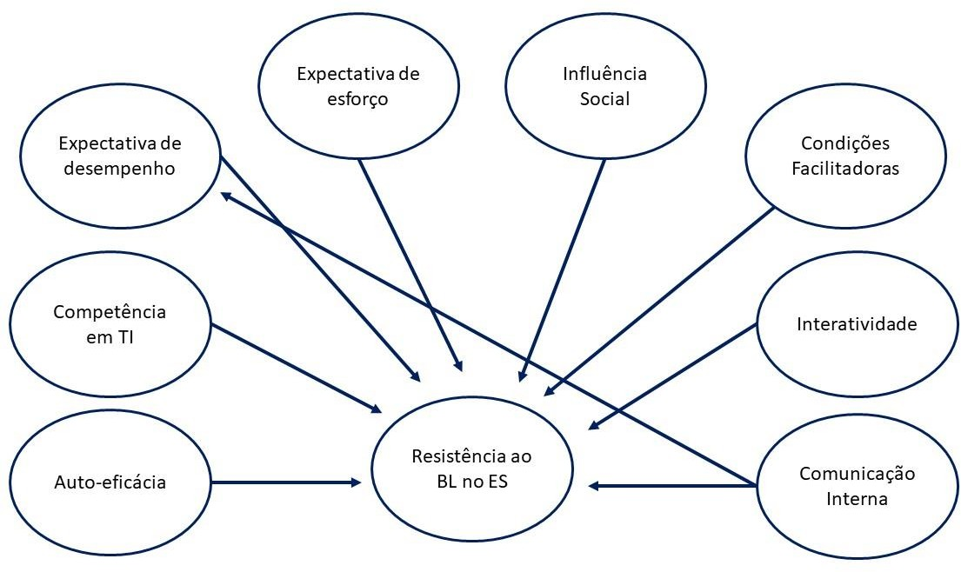

Fonte: Adaptado de Brauer e Albertin (2008).

A estratégia de pesquisa que será utilizada será a *Survey*. Segundo Paranhos et. al. (2014) sempre que o pesquisador estiver interessado em identificar opiniões, atitudes, valores, percepções, etc., ele pode empregar o *Survey* como estratégia. De acordo com Babbie e Bryman (1989), o método *Survey* apresenta vantagens e desvantagens, são elas:

Vantagens: (1) Possui um menor custo financeiro, principalmente para um grande número de respondentes; (2) Costuma levar menos tempo para ser aplicado; (3) Elimina os diversos problemas que podem existir associados à presença do entrevistador (ex. aparência, classe social, idade, sexo, etc.).

Desvantagens: (1) É extremamente necessário que as perguntas sejam claras, sem ambiguidades; (2) Falta de certeza de quem verdadeiramente respondeu ao questionário;

(3) Impossibilidade de realizar observações.

# População e amostra

Esta pesquisa tem como população os alunos do curso de Administração Pública da Universidade Federal do Estado do Rio de Janeiro e os alunos do curso de Administração de Empresas da Universidade de Málaga.

A unidade amostral para esta pesquisa serão os alunos de ambas as instituições, independente do sexo, que já tiveram no mínimo uma disciplina cursada no método do Blended Learning.

A seguir serão apresentados detalhes sobre a análise dos dados coletados.

O banco de dados foi construído em formato EXCEL, versão 2017. Para realização das tabelas descritivas e aplicação de testes estatísticos utilizou-se o software estatístico livre R*,* versão 3.6.1.

Nas variáveis qualitativas, realizou-se análise descritiva por meio de distribuições de frequências absolutas e relativas (%). Enquanto nas variáveis quantitativas avaliadas no estudo, analisaram-se estatísticas descritivas de medidas de tendência e de dispersão dos dados, como por exemplo: mínimo, máximo, média e desvio padrão.

Para verificar a normalidade dos dados aplicou-se o teste de *Kolmogorov Smirnov*. Para averiguar a confiabilidade dos dados do instrumento de Resistência ao Blended Learning no Ensino Superior, avaliou-se o índice *Alfa de Cronbach's,* onde os índices acima de 0,80 apontam consistência dos dados classificada como satisfatória.

Na comparação dos domínios avaliados com as características sociodemográficas, aplicou-se o teste estatístico paramétrico de *t de Student* e não paramétrico de *Mann-Whitney* e *Kruskal-Wallis*. Já na análise de correlação entre os blocos do questionário em estudo, utilizou-se o teste estatístico paramétrico de *Spearman*. Para todos os testes estatísticos realizados, o nível de significância foi de 5%.

# Teste de Kolmogorov Smirnov

É um teste estatístico utilizado para verificar se um determinado conjunto de dados é proveniente de uma distribuição normal ou não.

H0: Os dados possuem distribuição normal.

H1: Os dados não possuem distribuição normal.

# Teste t do Student

É um teste paramétrico usado para verificar se existe uma diferença significativa entre as médias.

H0: Não há diferença entre as variáveis estudadas. H1: Há diferença entre as variáveis estudadas.

# Teste Mann-Whitney

O teste *Mann-Whitney* é um teste estatístico não-paramétrico utilizado para comparar duas amostras independentes. Este teste pode ser usado como uma alternativa ao teste t de *Student* independentes, quando a população não pode ser assumida como proveniente de uma distribuição normal ou trata-se de amostras pequenas.

H0: Não há diferença entre as variáveis estudadas. H1: Há diferença entre as variáveis estudadas.

* 1. **Teste de *Kruskal-Wallis***

*Kruskal-Wallis* é um teste não paramétrico de comparação de média que serve como alternativa ao teste paramétrico de análise de variância, quando o pressuposto de normalidade e homogeneidade dos dados não são atendidos.

H0: Não há diferença entre as variáveis estudadas. H1: Há diferença entre as variáveis estudadas.

# Correlação de Spearman

O coeficiente de correlação de *Spearman* é uma medida de correlação não- paramétrica. Ao contrário do coeficiente de correlação de Pearson não requer à suposição

que a relação entre as variáveis é linear, nem requer que as variáveis sejam quantitativas; pode ser usado para as variáveis medidas no nível ordinal. A seguir temos uma classificação de coeficiente de correlação:

* Acima de 0,70 (positivo ou negativo), indica correlação forte;
* Entre 0,30 a 0,70 (positivo ou negativo), indica correlação moderada;
* De 0 a 0,30 (positivo ou negativo), temos uma correlação fraca.

# RESULTADOS E DISCUSSÃO

Neste capítulo serão apresentados os resultados desta pesquisa, bem como serão discutidos tais resultados tendo como base a revisão de literatura realizada.

Através do *Alfa de Cronbach*, que verifica a confiabilidade dos dados, pode-se observar que o questionário quanto ao nível de concordância sobre a escala “Resistência ao Blended Learning no Ensino Superior”, obtivemos um alfa de *Cronbach* acima de 0,80. Ou seja, consistência dos dados classificada como satisfatória ao instrumento de pesquisa.

Tabela 1 – Índice Alfa de Cronbach para o Questionário de Resistência ao Blended Learning no Ensino Superior.

**Alfa de Cronbach**

**Instrumento**

**Tabela 1: Índice Alfa de *Cronbach* para o Questionário de Resistência ao Blended Learning no Ensino Superior**

**Avaliação global** 0,83

Fonte: A autora.

Na tabela 2, 62,79% são do gênero feminino e 37,21% do sexo masculino, na faixa etária temos o seguinte resultado: até 25 anos (81,40%) e acima de 25 anos (18,60%). 60,47% são alunos da UNIRIO e 39,53% da Universidade de Málaga.

Tabela 2 – Caractetística sociodemográfica.

|  |  |  |
| --- | --- | --- |
| **Tabela 2: Característica sociodemográfica** | | |
| **Perfil do entrevistado** | **Frequência absoluta** | **%** |
| **Sexo** Feminino | 27 | 62,79 |
| Masculino | 16 | 37,21 |
| **Faixa etária** Até 25 anos | 35 | 81,40 |
| Acima de 25 anos | 8 | 18,60 |
| **Faixa etária** Até 23 anos | 26 | 60,47 |
| Acima de 23 anos | 17 | 39,53 |
| **Instituição** Universidade Federal do Estado do Rio de Janeiro | 26 | 60,47 |
| Universidade de Málaga | 17 | 39,53 |
| **Total** | **43** | **100,00** |

Fonte: A autora.

Na Tabela 3, temos idade média de 24,67 anos com desvio padrão de 6,56, com idade mínima e máxima de 19 e 50 anos, respectivamente.

Tabela 3 – Estatística descritiva da idade.

|  |  |  |  |  |  |  |  |  |  |
| --- | --- | --- | --- | --- | --- | --- | --- | --- | --- |
| **Tabela 3: Estatística descritiva da idade** | | | | | | | | | |
| **Variável** | **Mínimo Máximo** | **25%** | **Mediana** | **75%** | **IQ** | **Média** | **DP** | **CV** | **Valor-p** |

Idade (em anos) 19,00 50,00 21,00 23,00 24,00 3,00 24,67 6,56 26,59 <0,001

IQ: Intervalo Interquartílico DP: Desvio Padrão CV: Coeficiente de Variação (1) Teste de *Kolmogorov-Smirnov*para verificar a normalidade dos dados

Fonte: A autora.

Gráfico 1**-** Sexo.



Fonte: A autora.

Gráfico 3 **-** Faixa etária.



Fonte: A autora.

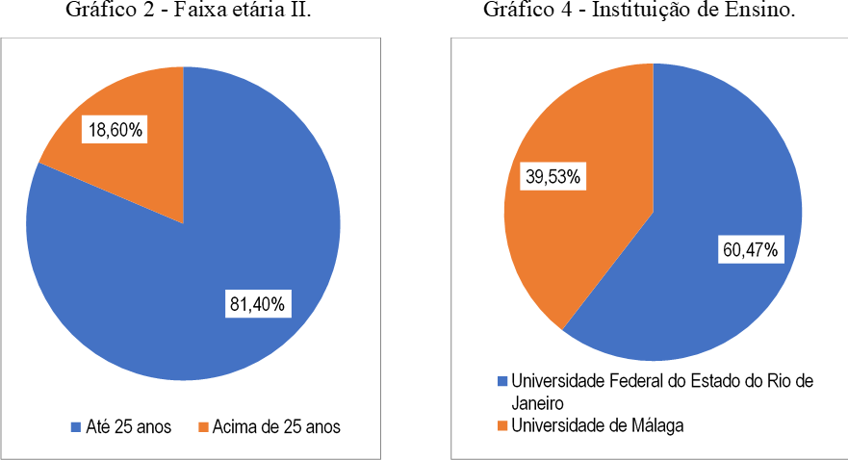

Fonte: A autora Fonte: A autora

No Gráfico 5, podemos notar que todos os itens relacionado ao Bloco I possuem grau de concordância acima de 60%, somando as escalas de concordância, destacam-se os aspectos “Prefiro aulas onde tenho o contato face-a-face com o professor” (88,37%), “Tenho facilidade em realizar as coisas que priorizei” (72,09%) e “Tenho bom rendimento estudando sozinho” (72,10%).

Gráfico 5 **-** Distribuição de frequência dos itens sobre Resistência ao Blended Learning no Ensino Superior - Autoeficácia

50

40

30

%

20

10

0

Prefiro aulas Prefiro onde tenho o s estudar contato face- ozinho do

a-face com o que com

professor outra(s)

Tenho bom fac Tenho

rendimento Sou ilidade em

estudando disciplinado priorizar sozinho aminhas

tividades

Tenho Costumo

facilidade em adiar as

realizar as coisas que

coisas que tenho que

priorizei fazer

|  |  |  |  |  |  |  |  |
| --- | --- | --- | --- | --- | --- | --- | --- |
|  | | pessoa(s) |  | | | | |
| Discordo totalmente |  | 6,98 |  | 2,33 | 4,65 |  | 4,65 |
| Discordo em grande parte | 2,33 | 9,30 | 6,98 | 6,98 | 13,95 | 11,63 | 9,30 |
| Discordo em parte | 4,65 | 9,30 | 9,30 | 9,30 | 6,98 | 6,98 | 9,30 |
| Neutro | 4,65 | 4,65 | 11,62 | 11,63 | 9,30 | 9,30 | 9,30 |
| Concordo em parte | 13,95 | 25,58 | 25,58 | 44,18 | 32,56 | 30,23 | 25,58 |
| Concordo em grande parte | 37,21 | 34,89 | 23,26 | 13,95 | 25,58 | 34,88 | 32,57 |
| Concordo totalmente | 37,21 | 9,30 | 23,26 | 11,63 | 6,98 | 6,98 | 9,30 |

Fonte: A autora

Segundo CEGOC (2007), qualidade como o fato de o aluno ser disciplinado pode promover a aula on-line e diminuir a resistência em relação a modalidade de Ensino a Distância e ao Blended Learning. No entanto, para ele, a necessidade de contato face a face com o professor acaba afetando a implementação desse Ensino e criando uma maior resistência. Porém, fica-se evidente que referente ao Bloco I da “Autoeficácia”, os alunos entrevistados consideram-se na maior parte disciplinados e organizados, porém ainda sim preferem aulas presencialmente onde eles possam ter contato com os docentes. Portanto, a resistência nessa variável não se dá pelo fato de indisciplina e desorganização, e sim por um fato de preferência onde os alunos encontram-se mais confortáveis.

No Gráfico 6, podemos notar que nos itens relacionado ao Bloco II destaca-se o grau de concordância com relação ao quesito “Gosto de utilizar a internet” (97,67%), “Gosto de utilizar o computador” (90,70%) e a “Tenho facilidade em usar computadores” (81,39%).

Gráfico 6 - Distribuição de frequência dos itens sobre Resistência ao Blended Learning no Ensino Superior - Competências em TI

50

40

**%**

30

20

10

0

Tenho muito conhecimento em

Tenho muita experiência em Internet

Posso me

Tenho

considerar um facilidade em

expert em

usar

Gosto de utilizar o computador

Gosto de utilizar a Internet

Tenho pouco interesse em relação à

|  |  |  |  |  |  |  |  |
| --- | --- | --- | --- | --- | --- | --- | --- |
|  | Informática |  | Informática | computadores |  |  | Internet |
| Discordo totalmente |  |  | 30,23 |  |  |  | 48,83 |
| Discordo em grande parte | 13,95 | 4,65 | 18,60 | 2,33 |  |  | 23,26 |
| Discordo em parte | 11,63 | 18,60 | 23,27 | 6,98 |  |  | 13,95 |
| Neutro | 13,95 | 11,63 | 9,30 | 9,30 | 9,30 | 2,33 | 2,33 |
| Concordo em parte | 32,56 | 30,23 | 13,95 | 27,90 | 20,94 | 11,63 | 9,30 |
| Concordo em grande parte | 20,93 | 20,94 | 4,65 | 30,23 | 34,88 | 37,21 | 2,33 |
| Concordo totalmente | 6,98 | 13,95 |  | 23,26 | 34,88 | 48,83 |  |

Fonte: A autora

Segundo o autor Mungania (2003), a falta de competência no manuseio do computador pode ser uma grande barreira ao Ensino a Distância. Porém, referente ao Bloco II, onde se conversa sobre a competência em TI, praticamente a totalidade dos alunos entrevistados não possuem resistência em relação à essa variável. Ao contrário, eles gostam e possuem facilidade com computadores e com a internet.

No Gráfico 7, sobre a expectativa de desempenho, todos os itens apresentaram grau de concordância, onde o quesito “Aulas utilizando o método de BL permitiu aumentar a qualidade do estudo” (37,21%) apresentou menor grau de concordância.

Gráfico 7 - Distribuição de frequência dos itens sobre Resistência ao Blended Learning no Ensino Superior - Expectativa de desempenho

50

40

30

%

20

10

0

|  |  |  |  |
| --- | --- | --- | --- |
|  | Considero que o método de BL é útil ao meu estudo | Aulas utilizando o método de BL me permitiu aumentar a qualidade do meu  estudo | Aulas utilizando o método de BL não aumentou a minha produtividade |
| Discordo totalmente | 2,33 | 6,98 | 2,33 |
| Discordo em grande parte | 9,30 | 11,63 | 4,65 |
| Discordo em parte | 11,63 | 16,27 | 13,95 |
| Neutro | 25,58 | 27,91 | 27,91 |
| Concordo em parte | 27,91 | 20,93 | 32,55 |
| Concordo em grande parte | 13,95 | 13,95 | 11,63 |
| Concordo totalmente | 9,30 | 2,33 | 6,98 |

Fonte: A autora

Visto que Venkatesh et. al. (2003) na sua teoria unificada de aceitação e o uso de tecnologias (UTAUT), propôs que a expectativa de desempenho é o grau em que o indivíduo acredita que o uso da Tecnologia poderá ajudá-lo, os alunos entrevistados, em sua grande maioria, acreditam que o método de Blended Learning é útil, porém que essa proposta de ensino não aumentou a produtividade e tampouco melhorou a qualidade de estudo dos mesmos.

No Gráfico 8, sobre a expectativa de esforço, todos os itens apresentaram grau de concordância, onde o quesito “O sistema de aulas utilizando o método de BL é claro e fácil” (48,84%) apresentou menor grau de concordância.

Gráfico 8: Distribuição de frequência dos itens sobre Resistência ao Blended Learning no Ensino Superior - Expectativa de esforço

50

40

30

%

20

10

|  |  |  |  |  |  |  |  |  |
| --- | --- | --- | --- | --- | --- | --- | --- | --- |
| 0 |  | |  |  | |  |  | |
|  |
| O sistema de aulas utilizando o método de BL é claro e fácil | Foi fácil adquirir habilidade na utilização do método de BL | | | Acho fácil usar os recursos do método de BL | | | Aprender a utilizar o BL foi fácil para mim |
| Discordo totalmente | 6,98 | 4,65 | | | 4,65 | | | 2,33 |
| Discordo em grande parte | 4,65 | 4,65 | | | 6,98 | | | 2,33 |
| Discordo em parte | 9,30 | 9,30 | | | 6,98 | | | 9,30 |
| Neutro | 30,23 | 32,56 | | | 27,91 | | | 27,91 |
| Concordo em parte | 23,26 | 30,23 | | | 32,55 | | | 30,23 |
| Concordo em grande parte | 18,60 | 16,28 | | | 9,30 | | | 18,60 |
| Concordo totalmente | 6,98 | 2,33 | | | 11,63 | | | 9,30 |

Fonte: A autora

Segundo Davis (1989), quanto maior a facilidade de uso de um aparato tecnológico, maior será a aceitação do uso dele no Ensino Acadêmico. Como resultado, os alunos entrevistados da Universidade Federal do Estado do Rio de Janeiro e os alunos da Universidade de Málaga não apresentam uma grande resistência em relação a utilização desse método de ensino, visto que para a grande maioria foi fácil de aprender, adquirir a habilidade e manusear os recursos disponíveis.

No Gráfico 9, “Influência social”, com maior grau de concordância, destaca-se a neutralidade dos entrevistados com relação ao quesito “As pessoas que influenciam meu comportamento pensam que eu deveria utilizar o sistema de BL”.

Gráfico 9 **-** Distribuição de frequência dos itens sobre Resistência ao Blended Learning no Ensino Superior - Influência Social

%

70

60

50

40

30

20

10

0

As pessoas que

influenciam meu

co am

mportamento pens

que eu deveria utilizar o

Meus professores têm cooperado no sistema do método de BL

Em geral, a Universidade tem apoiado o uso do método de BL

|  |  |  |  |
| --- | --- | --- | --- |
|  | sistema de BL |  | |
| Discordo totalmente | 6,98 | 11,63 | 11,63 |
| Discordo em grande parte | 2,33 | 13,95 | 13,95 |
| Discordo em parte | 6,98 | 20,93 | 11,63 |
| Neutro | 62,78 | 25,58 | 34,88 |
| Concordo em parte | 20,93 | 20,93 | 16,28 |
| Concordo em grande parte |  | 6,98 | 6,98 |
| Concordo totalmente |  |  | 4,65 |

Fonte: A autora

Apesar de Taylor & Todd (1995) e Ramos et. al. (2013) concordarem no aspecto de que a Influência Social é possível quando os alunos precisam utilizar a tecnologia para estudar e entendem esse processo, os estudantes entrevistados da Universidade do Estado do Rio de Janeiro mantémm a neutralidade quanto a serem incentivados e influenciados pela Universidade e pelos professores a adotarem, escolherem ou utilizarem o Blended Learning como forma de ensino.

No Gráfico 10, sobre Condições Facilitadoras, com maior grau de concordância, destaca- se o quesito “Eu tenho os recursos necessários para utilizar o método de BL”, os demais atributos avaliados destacaram-se a resposta na escala sobre a opinião neutra.

Gráfico 10 - Distribuição de frequência dos itens sobre Resistência ao Blended Learning no Ensino Superior - Condições Facilitadoras

%

50

45

40

35

30

25

20

15

10

5

0

Quando há problema no método de BL, é fácil resolver

Eu tenho os recursos necessários para utilizar o método de BL

O método de BL que eu utilizo tem muitos problemas no funcionamento

Uma pessoa específica (ou grupo) está disponível para dar assistência nas dificuldades

Recebi incentivo para ter aulas no método de BL

|  |  |  |  |  |  |
| --- | --- | --- | --- | --- | --- |
|  | | | | com o método  de BL |  |
| Discordo totalmente | 4,65 | 2,33 |  | 13,95 | 20,93 |
| Discordo em grande parte | 9,30 | 4,65 | 16,28 | 9,30 | 9,30 |
| Discordo em parte | 20,93 | 9,30 | 16,28 | 9,30 | 6,98 |
| Neutro | 44,19 | 9,30 | 48,83 | 58,14 | 44,18 |
| Concordo em parte | 16,28 | 18,60 | 16,28 |  | 13,95 |
| Concordo em grande parte | 4,65 | 18,60 |  | 6,98 | 2,33 |
| Concordo totalmente |  | 37,22 | 2,33 | 2,33 | 2,33 |

Fonte: A autora

Em relação as Condições Facilitadoras, Lévy (2005) afirma que os alunos irão enxergar a tecnologia de informação como algo positivo quando for acompanhado de uma mudança de civilização que questiona as formas institucionais e as mentalidades. Porém, os alunos entrevistados mostraram que apesar de terem todos os recursos necessários para terem aulas por meio do Blended Learning,eles não possuem uma opinião nem favorável e nem contra ao uso do mesmo como forma de Ensino. Grande parte desse resultado mostra que eles não possuem incentivos ou auxílio suficiente para que esta modalidade seja bem aceita pelos alunos.

No Gráfico 11, sobre a Interatividade, todos os itens apresentaram grau de concordância inferior a 50%, onde o quesito “No método de BL que tive, o professor monitorou muito o meu aprendizado” obteve maior grau de discordância.

Gráfico 11: Distribuição de frequência dos itens sobre Resistência ao Blended Learning no Ensino Superior- Interatividade

40

30

%

20

10

0

No método de BL que tive, a interação entre o professor e os alunos foi alta

No método de BL No método de BL zando o méto

d

Na matéria

utili do

que tive, o

que tive, existiu e BL que fiz, o

professor me muito entrosamento feedback (retorno) es te

timulou bastan entre os alunos do professor foi

No método de BL que tive, o professor monitorou muito o meu aprendizado

|  |  |  |  |  |  |
| --- | --- | --- | --- | --- | --- |
|  | | | | rápido |  |
| Discordo totalmente | 9,30 | 11,63 | 20,93 | 11,63 | 16,28 |
| Discordo em grande parte | 9,30 | 6,98 | 18,60 | 13,95 | 16,28 |
| Discordo em parte | 25,58 | 23,26 | 6,98 | 18,60 | 18,60 |
| Neutro | 27,91 | 37,20 | 30,24 | 20,93 | 32,56 |
| Concordo em parte | 20,93 | 16,28 | 18,60 | 25,59 | 9,30 |
| Concordo em grande parte | 4,65 | 4,65 | 4,65 | 9,30 | 4,65 |
| Concordo totalmente | 2,33 |  |  |  | 2,33 |

Fonte: A autora

De acordo com Brauer e Albertin (2008), a comunicação entre alunos e professores é importante para que a qualidade do aprendizado não seja comprometida. Isso refere-se a feedbacks, monitoramento, fóruns de conversas, debates, resolução de questões e explicação de possíveis dúvidas dos alunos. Porém, os entrevistados destacam que não obtiveram comunicação com alunos de classe e professores, monitoramento, treinamento e feedback.

No Gráfico 12, sobre a Comunicação Interna, todos os itens apresentaram grau de concordância inferior a 50%, onde o quesito “Tive treinamento necessário para fazer a matéria no método de BL” obteve maior grau de discordância.

Gráfico 12 **-** Distribuição de frequência dos itens sobre Resistência ao Blended Learning no Ensino Superior - Comunicação Interna

40

30

%

20

10

0

Fiz matéria utilizando o método de BL sem ser consultado antes

Fiz matéria utilizando o método de BL conhecendo as vantagens

Tive treinamento necessário para fazer a matéria no método de BL

Meu professor me comunicou bem a respeito da matéria utilizando o método

Em minha universidade, existe um bom veículo de comunicação entre

|  |  |  |  |  |  |
| --- | --- | --- | --- | --- | --- |
|  | | desse método |  | de BL | os alunos virtuais e os professores |
| Discordo totalmente | 11,63 | 20,93 | 27,90 | 16,28 | 20,93 |
| Discordo em grande parte | 4,65 | 18,60 | 30,23 | 11,63 | 16,28 |
| Discordo em parte | 9,30 | 16,28 | 4,65 | 13,95 | 13,95 |
| Neutro | 37,21 | 23,26 | 32,56 | 27,91 | 23,26 |
| Concordo em parte | 11,63 | 9,30 | 2,33 | 20,93 | 16,28 |
| Concordo em grande parte | 11,63 | 4,65 |  | 4,65 |  |
| Concordo totalmente | 13,95 | 6,98 | 2,33 | 4,65 | 9,30 |

Fonte: A autora

Segundo Dutra (2007), em relação a comunicação interna, antes de pessoas passarem a utilizar a rede digital como forma de ensino, elas devem ser consultadas e também orientadas para que se torne evidente as vantagens dessa mudança. Porém, observa-se, em relação a essa variável, que os alunos se encontram resistentes pela forma com que foram introduzidos a essa modalidade de Ensino, onde não foram perguntados, treinados, incentivados e assessorados por seus professores, ocasionando, assim, possíveis preconceitos e resistências em relação ao Método de Blended Learning .

Por último, no Gráfico 13, sobre Resistência, destaca-se o nível de concordância no atributo “Aulas presencias são mais agradáveis que aulas à distância”.

Gráfico 13 - Distribuição de frequência dos itens sobre Resistência ao Blended Learning no Ensino Superior - Resistência

40

30

20

**%**

10

0

Pretendo, por vontade própria, continuar cursando matérias que adotem o método de BL

Se em minha universidade

Eu recomendaria o método de BL a amigos

Aulas presencias são mais agradáveis que aulas a distância

Fazer aulas a distância foi algo bom para mim

mais vantagens no

Para mim, existem

existisse um grupo

método de BL do

de alunos que

que desvantagens de BL, eu faria parte

gostasse do método

|  |  |  |  |  |  |  |  |
| --- | --- | --- | --- | --- | --- | --- | --- |
|  | | | | | | | dele |
|  | Discordo totalmente | 11,63 | 4,65 | 2,33 | 4,65 | 6,98 | 11,63 |
|  | Discordo em grande parte | 6,98 | 6,98 | 9,30 | 11,63 | 4,65 | 13,95 |
|  | Discordo em parte | 11,63 | 16,28 | 6,98 | 11,63 | 18,60 | 11,63 |
|  | Neutro | 20,93 | 16,28 | 11,63 | 18,60 | 23,26 | 9,30 |
|  | Concordo em parte | 27,90 | 27,91 | 25,57 | 30,23 | 32,56 | 34,88 |
|  | Concordo em grande parte | 13,95 | 18,60 | 20,93 | 16,28 | 9,30 | 6,98 |
|  | Concordo totalmente | 6,98 | 9,30 | 23,26 | 6,98 | 4,65 | 11,63 |

Fonte: A autora

Na tabela 4, através do teste *Kolmogorov-Smirnov*, que verifica a suposição de normalidade dos dados, para um nível de significância de 5%, tem-se evidências que os blocos III, IV, V e VIII não possuem distribuição normal, portanto sendo recomendável teste não paramétricos para esses blocos.

|  |  |  |  |  |  |  |
| --- | --- | --- | --- | --- | --- | --- |
| **Tabela 4 - Estatística descritiva dos blocos da Resistência ao Blended Learning no Ensino Superior** | | | | | | |
| **Dimensões** | **Mínimo Máximo 25% Mediana 75%**  **(3)** | **IQ** | **Média** | **DP** | **CV** | **Valor-p Valor-p**  **(1) (2)** |

**(I) Autoeficácia** 2,00 5,71 3,57 4,29 B 5,00 1,43 4,21 0,93 22,13 0,117

**(II) Poucas competências em TI**

2,86 6,86 4,43 5,29 A 5,86 1,43 5,12 0,87 17,05 0,077

1. **Expectativa de**

**desempenho**

1,00 6,50 3,50 4,25 BC 4,75 1,25 4,09 1,23 30,13 0,013

**(IV) Expectativa de esforço**

1,00 7,00 4,00 4,33 B 5,67 1,67 4,54 1,32 29,00 0,012

**(V) Influência social** 1,00 5,33 3,33 4,00 BC 4,67 1,33 3,70 1,10 29,63 0,026 < 0,001

**(VI) Condições facilitadoras**

1,20 5,80 3,60 4,20 BC 4,60 1,00 4,06 0,82 20,34 0,094

**(VII) Interatividade** 1,00 6,00 2,40 3,60 C 4,00 1,60 3,40 1,18 34,56 0,192

**(VIII) Comunicação interna**

1,00 5,40 2,80 3,80 C 4,00 1,20 3,36 0,97 28,97 0,001

**(IX) Resistência** 1,67 6,33 3,50 4,50 B 5,17 1,67 4,38 1,08 24,72 0,200

IQ: Intervalo Interquartílico DP: Desvio Padrão CV: Coeficiente de Variação

* 1. Teste de *Kolmogorov-Smirnov* para verificar a normalidade dos dados
  2. Teste Kruskal-Wallis (3) As medianas seguidas pela mesma letra não diferem estatisticamente entre si. Aplicou-se comparação múltiplas ao nível significância de 5%.

Fonte: A autora.

Além disso, podemos notar na tabela acima, através do teste de *Kruskal-Wallis*, para um nível de significância de 5%, temos evidências de diferença estatística entre os blocos. Através do teste de comparação múltiplas, temos evidências de maior nível de concordância na dimensão “Competências” em TI e menor grau de concordância na “Interatividade” e “Comunicação interna”.

Na tabela 5, através do teste de *Mann-Whitney,* para um nível de significância de 5%, temos evidências de diferença estatística do sexo com a “Comunicação interna”, onde os homens apresentaram maior nível de concordância com relação a dimensão mencionada.

|  |  |  |  |  |  |  |  |  |
| --- | --- | --- | --- | --- | --- | --- | --- | --- |
| **Tabela 5 - Comparação dos blocos da Resistência ao Blended Learning no Ensino Superior por sexo** | | | | | | | | |
| **Bloco** | **Sexo** | **Mínimo** | **Máximo 25% Mediana 75%** | **IQ** | **Média** | **DP** | **CV** | **Valor-p** |

**Masculino** 2,00 5,57 3,00 4,21 4,71 1,71 3,94 1,05 26,69

**I Feminino** 2,43 5,71 3,86 4,43 5,14 1,29 4,38 0,83 19,02 **0,138 (1)**

**Masculino** 2,86 6,29 4,93 5,29 6,00 1,07 5,21 0,91 17,36

**II Feminino** 3,57 6,86 4,29 5,00 5,86 1,57 5,06 0,86 17,09 **0,577 (1)**

**Masculino** 1,00 6,50 3,63 4,38 5,13 1,50 4,34 1,36 31,30

**III Feminino** 1,25 6,50 3,50 4,00 4,75 1,25 3,94 1,15 29,22 **0,325 (2)**

**Masculino** 2,00 6,67 3,83 4,83 5,67 1,83 4,63 1,34 29,05

**IV Feminino** 1,00 7,00 4,00 4,33 5,00 1,00 4,49 1,32 29,48 **0,676 (2)**

**Masculino** 1,00 5,00 3,00 3,33 4,67 1,67 3,60 1,13 31,36

**V Feminino** 1,00 5,33 3,33 4,00 4,67 1,33 3,75 1,09 29,10 **0,518 (2)**

**Masculino** 3,20 5,00 4,00 4,30 4,60 0,60 4,25 0,50 11,84

**VI Feminino** 1,20 5,80 3,40 4,00 4,60 1,20 3,94 0,96 24,29 **0,239 (1)**

**Masculino** 2,00 4,60 3,10 3,70 4,00 0,90 3,50 0,73 20,76

**VII Feminino** 1,00 6,00 2,40 3,20 4,60 2,20 3,34 1,38 41,44 **0,624 (1)**

**Masculino** 2,40 5,40 3,30 3,90 4,20 0,90 3,79 0,82 21,60

**VIII Feminino** 1,00 4,40 2,20 3,40 4,00 1,80 3,11 0,99 31,66 **0,043 (2)**

**Masculino** 2,00 6,17 3,50 4,58 5,25 1,75 4,45 1,21 27,25

**IX Feminino** 1,67 6,33 3,67 4,50 5,00 1,33 4,35 1,02 23,52 **0,769 (1)**

IQ: Intervalo Interquartílico DP: Desvio Padrão CV: Coeficiente de Variação

(1) Teste de *t de Student* (2) Teste de Mann-Whitney

Fonte: A autora.

Na tabela 6**,** através do teste de *Mann-Whitney,* para um nível de significância de 5%, temos evidências de diferença estatística da idade com o quesito “Competências em TI”, onde os alunos acima de 25 anos apresentaram maior nível de concordância com relação a dimensão mencionada.

|  |  |  |  |  |  |  |  |  |
| --- | --- | --- | --- | --- | --- | --- | --- | --- |
| **Tabela 6 - Comparação dos blocos da Resistência ao Blended Learning no Ensino Superior por idade** | | | | | | | | |
| **Bloco** | **Idade** | **Mínimo** | **Máximo 25% Mediana 75%** | **IQ** | **Média** | **DP** | **CV** | **Valor-p** |

**I ≤ 25 anos** 2,00 5,71 3,57 4,29 4,86 1,29 4,14 0,98 23,54 **0,310 (1)**

**> 25 anos** 3,00 5,14 4,36 4,64 5,00 0,64 4,52 0,68 15,11

**II ≤ 25 anos** 2,86 6,86 4,29 5,00 5,57 1,29 4,99 0,90 17,99 **0,049 (1)**

**> 25 anos** 5,00 6,29 5,29 5,64 6,07 0,79 5,66 0,48 8,52

**III ≤ 25 anos** 1,25 6,50 3,50 4,25 4,75 1,25 4,21 1,12 26,63 **0,398 (2)**

**> 25 anos** 1,00 5,75 2,50 4,13 4,38 1,88 3,59 1,64 45,53

**IV ≤ 25 anos** 1,00 6,67 4,00 4,33 5,33 1,33 4,48 1,29 28,74 **0,471 (2)**

**> 25 anos** 2,00 7,00 4,00 5,17 5,67 1,67 4,83 1,50 31,06

**≤ 25 anos** 1,00 5,33 3,00 4,00 4,67 1,67 3,73 1,10 29,52

**> 25 anos** 1,00 4,67 3,33 3,83 4,17 0,83 3,54 1,13 31,79

**V 0,679 (2)**

**≤ 25 anos** 1,20 5,80 3,60 4,40 4,60 1,00 4,09 0,89 21,87

**VI > 25 anos** 3,40 4,60 3,50 4,00 4,20 0,70 3,93 0,43 10,87 **0,625 (1)**

**≤ 25 anos** 1,00 6,00 2,40 3,60 4,00 1,60 3,38 1,23 36,42

**VII > 25 anos** 2,20 5,00 2,70 3,70 4,00 1,30 3,50 0,96 27,49 **0,793 (1)**

**≤ 25 anos** 1,00 5,40 2,40 3,40 4,00 1,60 3,31 0,95 28,85

**VIII > 25 anos** 1,00 4,40 3,60 4,00 4,10 0,50 3,60 1,09 30,28 **0,199 (2)**

**≤ 25 anos** 1,67 6,33 3,67 4,50 5,17 1,50 4,45 1,06 23,92

**IX > 25 anos** 2,00 5,33 3,42 4,17 5,17 1,75 4,10 1,20 29,20 **0,425 (1)**

IQ: Intervalo Interquartílico DP: Desvio Padrão CV: Coeficiente de Variação

(1) Teste de *t de Student* (2) Teste de Mann-Whitney

Fonte: A autora.

Na tabela 7, Através do teste *t de Student e Mann-Whitney,* para um nível de significância de 5%, não temos evidências de diferença estatística da idade com os blocos “Resistência ao Blended Learning no Ensino Superior”.

|  |  |  |  |  |  |  |  |  |
| --- | --- | --- | --- | --- | --- | --- | --- | --- |
| **Tabela 7 - Comparação dos blocos da Resistência ao Blended Learning no Ensino Superior por idade** | | | | | | | | |
| **Bloco** | **Idade** | **Mínimo** | **Máximo 25% Mediana 75%** | **IQ** | **Média** | **DP** | **CV** | **Valor-p** |

**≤ 23 anos** 2,29 5,71 3,71 4,29 5,14 1,43 4,28 0,95 22,13

**I > 23 anos** 2,00 5,14 3,57 4,29 4,86 1,29 4,11 0,93 22,58 **0,563 (1)**

**≤ 23 anos** 2,86 6,43 4,43 4,93 5,57 1,14 5,00 0,87 17,41

**II > 23 anos** 3,86 6,86 5,00 5,29 5,86 0,86 5,29 0,87 16,45 **0,285 (1)**

**≤ 23 anos** 2,00 6,50 3,50 4,00 4,75 1,25 4,20 1,11 26,50

**III > 23 anos** 1,00 5,75 3,75 4,50 4,75 1,00 3,93 1,42 36,07 **0,861 (2)**

**≤ 23 anos** 2,00 6,67 4,00 4,33 5,00 1,00 4,44 1,21 27,36

**IV > 23 anos** 1,00 7,00 4,00 5,00 5,67 1,67 4,71 1,49 31,57 **0,310 (2)**

**≤ 23 anos** 1,00 5,33 3,33 4,00 4,67 1,33 3,86 1,10 28,41

**V > 23 anos** 1,00 4,67 3,33 3,67 4,00 0,67 3,45 1,08 31,29 **0,193 (2)**

**≤ 23 anos** 2,60 5,80 3,60 4,30 4,60 1,00 4,15 0,82 19,80

**VI > 23 anos** 1,20 4,80 3,60 4,20 4,40 0,80 3,92 0,84 21,36 **0,381 (1)**

**≤ 23 anos** 1,00 6,00 2,80 3,50 4,00 1,20 3,42 1,22 35,71

**VII > 23 anos** 1,00 5,00 2,40 3,80 4,00 1,60 3,38 1,14 33,76 **0,917 (1)**

**≤ 23 anos** 2,00 5,40 2,80 3,40 4,00 1,20 3,36 0,87 25,80

**VIII > 23 anos** 1,00 5,00 2,80 3,80 4,00 1,20 3,36 1,15 34,10 **0,549 (2)**

**≤ 23 anos** 2,50 6,33 3,83 4,50 5,00 1,17 4,52 0,98 21,79

**IX > 23 anos** 1,67 6,00 3,33 4,50 5,17 1,83 4,18 1,22 29,24 **0,316 (1)**

Fonte: Pesquisa 2020 IQ: Intervalo Interquartílico DP: Desvio Padrão CV: Coeficiente de Variação

(1) Teste de *t de Student* (2) Teste de Mann-Whitney

Fonte: A autora.

Na tabela 8, através do teste de *t de Student,* para um nível de significância de 5%, temos evidências de diferença estatística da universidade com o quesito “Interatividade”, onde os alunos de Málaga apresentaram maior nível de concordância com relação a dimensão mencionada.

|  |  |  |  |  |  |  |  |  |
| --- | --- | --- | --- | --- | --- | --- | --- | --- |
| **Tabela 8 - Comparação dos blocos da Resistência ao Blended Learning no Ensino Superior por**  **instituição** | | | | | | | | |
| **Bloco** | **Instituição** | **Mínimo** | **Máximo 25% Mediana 75%** | **IQ** | **Média** | **DP** | **CV** | **Valor-p** |

**UNIRIO** 2,00 5,71 3,86 4,50 5,14 1,29 4,32 0,98 22,69**I 0,363 (1)**

**Málaga** 2,29 5,57 3,57 4,29 4,71 1,14 4,05 0,86 21,16

**UNIRIO** 3,71 6,43 4,86 5,29 5,86 1,00 5,14 0,78 15,09**II 0,808 (1)**

**Málaga** 2,86 6,86 4,43 5,00 6,00 1,57 5,08 1,03 20,23

**UNIRIO** 1,25 6,50 3,50 4,25 4,75 1,25 4,16 1,26 30,24**III 0,736 (2)**

**Málaga** 1,00 6,25 3,75 4,00 4,75 1,00 3,99 1,22 30,69

**UNIRIO** 1,00 7,00 4,00 5,00 5,67 1,67 4,81 1,33 27,61**IV 0,075 (2)**

**Málaga** 2,00 6,33 4,00 4,00 5,00 1,00 4,14 1,23 29,75

**UNIRIO** 1,00 5,00 3,00 3,50 4,67 1,67 3,50 1,12 32,01**V 0,091 (2)**

**Málaga** 1,00 5,33 4,00 4,00 4,67 0,67 4,00 1,01 25,34

**UNIRIO** 1,20 5,00 3,40 4,20 4,60 1,20 3,96 0,87 22,03**VI 0,360 (1)**

**Málaga** 2,80 5,80 3,80 4,00 4,40 0,60 4,20 0,75 17,82

**UNIRIO** 1,00 5,20 2,20 3,10 4,00 1,80 3,04 1,19 39,32**VII 0,011 (1)**

**Málaga** 2,40 6,00 3,20 4,00 4,60 1,40 3,95 0,93 23,43

**UNIRIO** 1,00 5,00 2,40 3,60 4,00 1,60 3,25 1,06 32,57**VIII 0,574 (2)**

**Málaga** 2,00 5,40 3,20 3,80 4,00 0,80 3,54 0,83 23,44

**UNIRIO** 1,67 6,17 3,50 4,67 5,17 1,67 4,41 1,09 24,61**IX 0,845 (1)**

**Málaga** 2,00 6,33 3,83 4,33 4,83 1,00 4,34 1,11 25,62

IQ: Intervalo Interquartílico DP: Desvio Padrão CV: Coeficiente de Variação

(1) Teste de *t de Student* (2) Teste de Mann-Whitney

Fonte: A autora.

Na tabela 9, através da análise de correlação de Pearson, para um nível de significância de 5%, temos evidências de correlações moderadas significantes entre os blocos I com IV, III com IV, III com VI, III com VII, III com IX, IV com VI, IV com IX, V com VI, V com VII, V com VIII, VII com VIII e VIII com IX. À medida que aumenta a pontuação de uma dimensão tende aumentar outra dimensão.

|  |  |  |  |  |  |  |  |  |  |
| --- | --- | --- | --- | --- | --- | --- | --- | --- | --- |
| **Tabela 9 - Análise de correlação dos blocos da Resistência ao Blended Learning no Ensino Superior** | | | | | | | | | |
| **Dimensões** | **I** | **II** | **III** | **IV** | **V** | **VI** | **VII** | **VIII** | **IX** |

|  |  |  |  |  |  |  |  |  |  |
| --- | --- | --- | --- | --- | --- | --- | --- | --- | --- |
| **(I) Autoeficácia** | 1 | 0,04 | 0,07 | 0,33* | 0,06 | 0,19 | 0,04 | 0,07 | -0,02 |
| **(II) Poucas competências em TI** |  | 1 | 0,06 | 0,19 | -0,09 | 0,19 | 0,08 | 0,10 | 0,01 |
| **(III)Expectativa de desempenho** |  |  | 1 | 0,69* | 0,11 | 0,53* | 0,32* | 0,51* | 0,67* |
| **(IV) Expectativa de esforço** |  |  |  | 1 | -0,08 | 0,54* | 0,21 | 0,28 | 0,55* |
| **(V) Influência social** |  |  |  |  | 1 | 0,36* | 0,40* | 0,30* | 0,01 |
| 1. **Condições facilitadoras** 2. **Interatividade** |  |  |  |  |  | 1 | 0,62*  1 | 0,48*  0,48* | 0,46*  0,19 |
| **(VIII) Comunicação interna** |  |  |  |  |  |  |  | 1 | 0,45* |
| **(IX) Resistência** |  |  |  |  |  |  |  |  | 1 |

Fonte: A autora.

*Valor - p < 0,05

# CONCLUSÕES

# Conclusão

O objetivo geral desta pesquisa foi aplicar uma estrutura teórica que identifique e analise as principais dimensões causadoras da Resistência ao Blended Learning no Ensino Superior de Administração de Empresas e Pública no Brasil e na Espanha e identificar se existe diferença na percepção do Blended-Learning entre os alunos desses dois países mencionados. Para alcançar tal objetivo, quatro objetivos secundários foram elaborados:

* + 1. discutir a evolução do Blended Learning;
    2. especificar a ideia da resistência ao Blended Learning no ensino superior de Administração Pública e de Empresas no Brasil e na Espanha;
    3. levantar os principais elementos de resistência ao Blended Learning no ensino superior de Administração Pública e de Empresas no Brasil e na Espanha;
    4. aplicar uma estrutura teórica que explique a resistência ao Blended Learning no Ensino Superior de Administração Pública e de Empresas no Brasil e na Espanha;

Depois de uma revisão de literatura sobre a Educação, Tecnologia, Blended Learning no Brasil e das variáveis que podem influenciar na Resistência a essa modalidade de ensino, foi utilizado o questionário de Albertin e Brauer (2008), com algumas modificações, onde 43 alunos de Administração Pública e de Empresas da Universidade Federal do Estado do Rio de Janeiro e da Universidade de Málaga responderam, sendo 26 alunos do Brasil e 17 da Espanha. Os resultados foram esses:

* + - 1. **Dimensão “Autoeficácia”:** Os alunos são disciplinados, mas preferem aulas com contato face a face.
      2. **Dimensão “Competência em TI”:** A maioria dos alunos não possuem qualquer resistência.
      3. **Dimensão “Expectativa de Desempenho”:** Os alunos, em sua maioria, não acreditam que o método de BL aumentou a produtividade e a qualidade do estudo.
      4. **Dimensão “Expectativa de Esforço”:** Os alunos acreditam que é fácil adquirir a habilidade e aprender a utilizar o método de Blended Learning.
      5. **Dimensão “Influência Social”:** Nesta dimensão, os alunos são neutros com relação ao quesito de serem influenciados por professores e pela universidade a utilizarem o Blended Learning.
      6. **Dimensão “Condições Facilitadoras”:** Os alunos, em sua maior parte, possuem condições que os favorecem a ter aulas por meio do método de BL, mas ainda sim preferem aulas presenciais.
      7. **Dimensão “Interatividade”:** Caracteriza-se uma grande resistência nesta dimensão, pois a maior parte dos alunos responderam que não foram comunicados, estimulados, monitorados e não obtiveram feedback rápido do professor.
      8. **Dimensão “Comunicação Interna”:** Os alunos apresentam grande resistência nesta dimensão, pois constatam que não foram comunicados antes da utilização do Blended Learning, não conheciam as vantagens, não tiveram treinamento e não possuíam um bom veículo de comunicação com os professores.

Com esses resultados, obtive as seguintes conclusões:

* Os espanhóis e brasileiros se assemelham na opinião e na experiência com o método de BL, exceto na dimensão “Interatividade”, onde os espanhóis apresentam um maior nível de concordância.
* A maioria dos alunos não apresentam uma resistência nas seguintes dimensões: “Autoeficácia”, “Competência em TI”, “Expectativa de desempenho”, “Expectativa de esforço” e “Condições facilitadoras”, porém são neutros quanto à “Influência Social” e apresentam resistência às dimensões de “Interatividade” e “Comunicação Interna”.
* Os alunos contam com todos os recursos para possuírem aulas no método de BL e são capazes de encontrar benefícios nessa utilização, porém, ainda sim preferem aulas presenciais.
* A resistência dos alunos ao Blended Learning parece se dar pela falta de incentivo, treinamento e comunicação. Os alunos sentem que perdem um pouco da qualidade das aulas por não ter essa comunicação e feedback rápido com outros alunos e professores.

# Contribuições teóricas

A contribuição teórica desta pesquisa foi a aplicação de uma escala já testada sobre Resistência ao Ensino a Distância na Educação Corporativa em um contexto diferente. No presente estudo, foi utilizada para analisar a Resistência ao Blended Learning no Ensino Superior de Administração de Empresas e Pública no Brasil e na Espanha, contribuindo, assim, para o avanço científico em um ambiente internacional.

# Contribuições práticas

As principais contribuições práticas foram:

* Auxiliar os coordenadores do Ensino Superior a entender a visão dos alunos sobre métodos de ensino não presenciais.
* Diminuir a evasão escolar, ou seja, o abandono da graduação.
* Entender que os alunos possuem resistência ao Ensino a Distância, então o ideal seria começar gradativamente a implementação do mesmo, quando fosse necessário.
* Evidenciar que os alunos não se sentem comunicados e influenciados pelos professores para adquirir o Ensino a Distância.

# Limitações

Como a maioria dos trabalhos acadêmicos, essa tese também apresentou algumas limitações que devem ser revisadas para trabalhos futuros. Dentre elas, podemos citar:

* + - Poucas pessoas, de ambas as universidades, responderam ao questionário;
    - O questionário desta pesquisa foi eletrônico, então algumas pessoas por resistência à TI podem não ter respondido;
    - É provável que existam outros fatores não identificados neste trabalho que influenciem a Resistência ao Blended Learning no Ensino Superior;
    - Não foi feito uma modelagem de equações estruturais;

# Sugestões para futuras pesquisas

Esta pesquisa proporcionou as seguintes sugestões para futuras pesquisas, são elas:

* + - Examinar a influência de idade e sexo na Resistência ao Blended Learning no Ensino Superior;
    - Aplicar o questionário para outras cursos do Ensino Superior para entender mais sobre a Resistência em outros alunos;
    - Verificar se existe diferença entre os alunos que fazem o uso do Blended Learning por vontade própria e entre os alunos que fazem o uso dele obrigatoriamente;
    - Tentar observar a Resistência ao Blended Learning na Pós-Graduação;
    - Entender qual a resistência dos professores e dos alunos ao Ensino a Distância imposto pela COVID-19.

# REFERÊNCIAS

ABBAD, G.; CARVALHO, R. S.; ZERBINI, T. Evasão em curso via internet: explorando variáveis explicativas. **Real Academia Espanhola**, São Paulo, v. 5, n. 2, p. 1-26, 2006.

Disponível em: https:/[/www](http://www.scielo.br/scielo.php?script=sci_arttext&pid=S1676-).[scielo.br/scielo.php?script=sci_arttext&pid=S1676-](http://www.scielo.br/scielo.php?script=sci_arttext&pid=S1676-) 56482006000200008&lng=en&nrm=iso&tlng=pt. Acesso em: 20 out. 2019.

ALI, M.; ZHOU, L.; MILLER, Z.; IEROMONACHOU, P. User resistance in IT: a literature review. **International Journal of Information Management**, v. 36, n. 1, p. 35-43, 2016.

Disponível em: https:/[/www](http://www.sciencedirect.com/science/article/abs/pii/S0268401215000948).[sciencedirect.com/science/article/abs/pii/S0268401215000948.](http://www.sciencedirect.com/science/article/abs/pii/S0268401215000948) Acesso em: 5 dez. 2019.

ALMEIDA, F. J.; VALENTE, J. A. Visão analítica da informática na educação brasileira. **Revista Brasileira de Informática na Educação**, v.1, n.1, p. 1-28, 1997. Disponível em: https:/[/www](http://www.br-ie.org/pub/index.php/rbie/article/view/2324).[br-ie.org/pub/index.php/rbie/article/view/2324.](http://www.br-ie.org/pub/index.php/rbie/article/view/2324) Acesso em: 20 out. 2019.

ALSALHI, N.; ELTAHIR, M.; AL-QATAWNEH, S. The effect of blended learning on the achievement of ninth grade students in science and their attitudes towards its use. **Heliyon**, v. 5, n. 9, p. 1-11, 2019. Disponível em: https:/[/www](http://www.sciencedirect.com/science/article/pii/S2405844019360840).[sciencedirect.com/science/article/pii/S2405844019360840.](http://www.sciencedirect.com/science/article/pii/S2405844019360840) Acesso em: 2 nov.

2019.

ARCHER, A. B.; CRISPIN, A. C.; CRUZ, R. M. Avaliação e feedback de desempenho de estudantes na educação a distância. **Avances en Psicología Latinoamericana**, Bogotá, v. 34,

p. 473-485, 2016. Disponível em: [http://www.scielo.org.co/pdf/apl/v34n3/v34n3a04.pdf.](http://www.scielo.org.co/pdf/apl/v34n3/v34n3a04.pdf) Acesso em: 5 dez. 2019.

ASSOCIAÇÃO BRASILEIRA DE NORMA TÉCNICAS. **NBR 6023**: informação e

documentação: referências: elaboração. Rio de Janeiro, 2018.

. **NBR 6027**: informação e documentação: sumário: apresentação. Rio de Janeiro, 2002.

. **NBR 6028**: informação e documentação: resumo: apresentação. Rio de Janeiro, 2002.

. **NBR 10520**: informação e documentação: citações em documentos: apresentação. Rio de Janeiro, 2002.

. **NBR 14724**: informação e documentação: trabalhos acadêmicos: apresentação. Rio de Janeiro, 2011.

BABBIE, E. **Métodos de Pesquisas de Survey**. Belo Horizonte: Editora UFMG, 2001.

BLIN, F.; MUNRO, M. Why hasn’t technology disrupted academics’ teaching practices? Understanding resistance to change through. **Computers & Education***,* v. 50, p. 475-490, 2008. Disponível em: https:/[/www](http://www.sciencedirect.com/science/article/abs/pii/S036).[sciencedirect.com/science/article/abs/pii/S036.](http://www.sciencedirect.com/science/article/abs/pii/S036) Acesso em: 17 out. 2019.

BONK, C. J.; GRAHAM, C. R. **Handbook of Blended Learning**: global perspectives, local designs. São Francisco: Pffeifer, 2004.

BRAUER, M.; ALBERTIN, A. L. Resistência à educação a distância na educação corporativa. **Revista de Administração Pública**, Rio de Janeiro, v. 46, n. 5, p. 1367-1389, 2012. Disponível em: https:/[/www](http://www.scielo.br/scielo.php?pid=S0034-).[scielo.br/scielo.php?pid=S0034-](http://www.scielo.br/scielo.php?pid=S0034-) 76122012000500009&script=sci_abstract&tlng=pt. Acesso em: 20 dez. 2019.

BRAVO, L. E.; GUERRERO, K. G.; LÓPEZ, H. J. Uso de las TIC y especialmente del Blended Learning en la Enseñanza Universitaria. **Revista Educación y Desarrollo Social**, Bogotá, v. 5, n. 1, p. 151-160, 2011. Disponível em:

https://revistas.unimilitar.edu.co/index.php/reds/article/view/898. Acesso em: 2 nov. 2019.

BRYMAN, A. **Research methods and organization studies**. London: Routledge, 1989.

CARMAN, J. M. Blended learning design: five key ingredients, p. 1-11, 2002. Disponível em: [http://blended2010.pbworks.com/f/Carman.pdf.](http://blended2010.pbworks.com/f/Carman.pdf) Acesso em: 15 nov. 2019.

COMPEAU, D. R.; HIGGINGS, C. A. Computer self-efficacy: development of a measure and initial test. **MIS Quaterly**, Minnesota, v. 19, n. 2, p. 189-211, 1995. Disponível em: https:/[/www](http://www.jstor.org/stable/pdf/249688.pdf?seq=1).[jstor.org/stable/pdf/249688.pdf?seq=1.](http://www.jstor.org/stable/pdf/249688.pdf?seq=1) Acesso em: 7 jan. 2020.

DAVIS, F. Perceived usefulness, perceived ease of use and user acceptance of computer technology. **MIS Quarterly**, Minnesota, v. 13, n. 3, p. 319-339, 1989. Disponível em:

https:/[/www](http://www.jstor.org/stable/249008?seq=1).[jstor.org/stable/249008?seq=1.](http://www.jstor.org/stable/249008?seq=1) Acesso em: 12 jan. 2020.

FANTIN, M. Alfabetização Midiática na Escola. In: CONGRESSO DE LEITURA DO BRASIL, 16., 2007, Campinas. **Anais eletrônicos** [...]. Campinas: UNICAMP, 2007. Disponível em: <http://alb.com.br/arquivo-> morto/edicoes_anteriores/anais16/sem05pdf/sm05ss15_06.pdf. Acesso em: 19 nov. 2019.

FLEURY, M.; FLEURY, A. Construindo o conceito da competência. **Revista de Administração Contemporânea,** Curitiba, v. 5, p. 183-196, 2001. Disponível em: https:/[/www](http://www.scielo.br/scielo.php?script=sci_arttext&pid=S1415-65552001000500010).[scielo.br/scielo.php?script=sci_arttext&pid=S1415-65552001000500010.](http://www.scielo.br/scielo.php?script=sci_arttext&pid=S1415-65552001000500010) Acesso em: 25 jan. 2020.

FREITAS, M.; ROSA, F. S. Revisão de literatura sobre a aplicação da Teoria Unificada de Aceitação e Uso de Tecnologias em Governos Eletrônicos. In: INTERNATIONAL CONFERENCE IN ACCOUNTING, 19., 2019, São Paulo. **Anais eletrônicos** [...]. São Paulo: USP, 2019. Disponível em: https://congressousp.fipecafi.org/anais/Anais2019_NEW/ArtigosDownload/1714.pdf. Acesso em: 9 dez. 2019.

GALUSHA, J. M. Barriers to learning in distance education. **Interpersonal Computing and Technology,** v. 5, n. 3-4, p. 6-14, 1997. Disponível em: https://eric.ed.gov/?id=EJ584170.

Acesso em: 27 out. 2019.

GARCÍA, A.; GÓMEZ, M. Modelo predictivo de la intención de adopción de Blended Learning en profesores universitarios. **Universitas Psychologica**, Bogotá, v. 13, n. 2, p. 601- 614, 2014. Disponível em: https:/[/www](http://www.researchgate.net/publication/286693712_Modelo_predictivo_de_la_intencion_de).[researchgate.net/publication/286693712_Modelo_predictivo_de_la_intencion_de](http://www.researchgate.net/publication/286693712_Modelo_predictivo_de_la_intencion_de)

_adopcion_de_Blended_learning_en_profesores_universitarios. Acesso em: 7 nov. 2019.

GARRINSON, D. R.; KANUKA, H. Blended learning: Uncovering its transformative potential in higher education. **Internet and Higher Education**, v., 7, n. 2, p. 95-105, 2004. Disponível em: https:/[/www](http://www.sciencedirect.com/science/article/abs/pii/S1096751604000156).[sciencedirect.com/science/article/abs/pii/S1096751604000156.](http://www.sciencedirect.com/science/article/abs/pii/S1096751604000156) Acesso em: 7 nov. 2019.

GRAHAN, C. R. Blended learning systems: definition, current trends and future directions. In: BONK, C. J.; GRAHAM, C. R. **Handbook of Blended Learning**: global perspectives, local designs. São Francisco: Pffeifer, 2004, p. 3-21.

HERNANDEZ, J. M.; CALDAS, M. P. Resistência à mudança: uma revisão crítica. **Revista de Administração de Empresas**, São Paulo, v. 41, n. 2, p. 31-45, 2001. Disponível em: https://rae.fgv.br/rae/vol41-num2-2001/resistencia-mudanca-revisao-critica. Acesso em: 2 fev. 2020.

HILTZ, S. R.; TURROF, M. Education goes digital: the evolution of online learning and the revolution in higher education. **Communications of the ACM**, v. 48, n. 10, p. 59-64, 2005. Disponível em: https:/[/www](http://www.researchgate.net/publication/220424259_Education_goes_digital_The_evolution).[researchgate.net/publication/220424259_Education_goes_digital_The_evolution](http://www.researchgate.net/publication/220424259_Education_goes_digital_The_evolution)

_of_online_learning_and_the_revolution_in_higher_education. Acesso em: 23 jan. 2020.

HRASTINSKI, S. What do we mean by blended learning? **TechTrends**, p. 564-569, 2019. Disponível em: https:/[/www](http://www.researchgate.net/publication/330935647_What_Do_We_Mean_by_Blended_Lea).[researchgate.net/publication/330935647_What_Do_We_Mean_by_Blended_Lea](http://www.researchgate.net/publication/330935647_What_Do_We_Mean_by_Blended_Lea) rning. Acesso em: 3 nov. 2020.

JOHNSON, K. **An introduction to foreign language learning and teaching**. Harlow: Pearson Longman, 2008.

JOSHI, K. A model of users' perspective on change: the case of information systems technology implementation. **MIS Quarterly**, Minnesota, v. 15, n. 2, p. 229-242, 1991. Disponível em: https:/[/www](http://www.jstor.org/stable/249384?seq=1).[jstor.org/stable/249384?seq=1.](http://www.jstor.org/stable/249384?seq=1) Acesso em: 20 jan. 2020.

KAUR, M. Blended learning - its challenges and future. **Procedia,** v. 93, p. 612-617, 2012. Disponível em: https:/[/www](http://www.sciencedirect.com/science/article/pii/S187704281303351X).[sciencedirect.com/science/article/pii/S187704281303351X.](http://www.sciencedirect.com/science/article/pii/S187704281303351X) Acesso em: 15 nov. 2020.

KNOWLES, M. **Developing student autonomy in learning**. 2.ed. London: Taylor & Francis, 1988.

KRAEVA, L.; GUCHINSKAYA, O. From the E-Learning and Blended-Learning to M- Learning: trends, benefits and risks of education digital transformation. **ACM International Conference Proceeding Series**, p. 82-89, 2017. Disponível em: https:/[/www](http://www.researchgate.net/publication/322133401_From_the_E-Learning_and_Blended-).[researchgate.net/publication/322133401_From_the_E-Learning_and_Blended-](http://www.researchgate.net/publication/322133401_From_the_E-Learning_and_Blended-) Learning_to_M- Learning_Trends_Benefits_and_Risks_of_Education_Digital_Transformation. Acesso em: 30 out. 2019.

LAUMER, S.; ECKHARDT, A. Why do people reject technologies: a review of user resistance theories. In: Dwivedi, Y. K.; Wade, M. R.; Schneberger, S. (ed.). **Information systems theory**. Nova York: Springer Nature, 2012, p. 63-89. *E-book*. Disponível em: https:/[/www](http://www.researchgate.net/publication/226956432_Why_Do_People_Reject_Technologies).[researchgate.net/publication/226956432_Why_Do_People_Reject_Technologies](http://www.researchgate.net/publication/226956432_Why_Do_People_Reject_Technologies)

_A_Review_of_User_Resistance_Theories. Acesso em: 19 jan. 2020.

LÉVY, P. **Cibercultura**. São Paulo: Ed. 34, 2005.

LEWIN, K. Frontiers in group dynamics: concept, method and reality in social science; social equilibria and social change. **Human Relations**, v. 1, n. 1, p. 5-41, 1947. Disponível em: https://journals.sagepub.com/doi/10.1177/001872674700100103#articleCitationDownloadCo ntainer. Acesso em: 7 jan. 2020.

LOBLER, M., et. al. As influências na intenção de uso dos sistemas de informação: uma abordagem entre a teoria de estilos cognitivos de Kirton e a Teoria Unificada de Aceitação e Uso da Tecnologia. **Revista de Administração e Inovação**, São Paulo, v. 8, n. 2, p. 55-81, 2011. Disponível em: https:/[/www](http://www.researchgate.net/publication/272921969_AS_INFLUENCIAS_NA_INTENCAO).[researchgate.net/publication/272921969_AS_INFLUENCIAS_NA_INTENCAO](http://www.researchgate.net/publication/272921969_AS_INFLUENCIAS_NA_INTENCAO)

_DE_USO_DOS_SISTEMAS_DE_INFORMACAO_UMA_ABORDAGEM_ENTRE_A_TE ORIA_DE_ESTILOS_COGNITIVOS_DE_KIRTON_E_A_TEORIA_UNIFICADA_DE_AC EITACAO_E_USO_DA_TECNOLOGIA_DOI105773raiv8i2827. Acesso em: 24 jan. 2020.

MARAKAS, G.; HORNIK, S. Passive resistance misuse: overt support and covert. **European Jounal of Information Systems**, London, v. 5, n. 3, p. 208-220, 1996. Disponível em: https:/[/www](http://www.tandfonline.com/doi/abs/10.1057/ejis.1996.26).[tandfonline.com/doi/abs/10.1057/ejis.1996.26.](http://www.tandfonline.com/doi/abs/10.1057/ejis.1996.26) Acesso em: 5 mar. 2020.

MARKUS, M. L. Power, Politics, and MIS Implementation. **Communications of the ACM**, Nova York, v. 26, n. 6, p. 430-444, 1983. Disponível em:

https://dl.acm.org/doi/10.1145/358141.358148. Acesso em: 7 mar. 2020.

MARTINKO, M. J.; HENRY, J. W.; ZMUD, R. W. An attributional explanation of individual resistance to the introduction of information technologies in the workplace. **Behavior & Information Technology**, London, v. 15, n. 5, p. 313-330, 1996. Disponível em:

https:/[/www](http://www.tandfonline.com/doi/abs/10.1080/014492996120085a).[tandfonline.com/doi/abs/10.1080/014492996120085a.](http://www.tandfonline.com/doi/abs/10.1080/014492996120085a) Acesso em: 6 jan. 2020.

MUNGANIA, P. **The seven e-learning barriers facing employees.** Louisville: University of Louisville, 2003.

OBJETOS de aprendizagem a serviço do professor. Entrevistados: César Nunes e Alexandre Gallota. **Tecnologia – Comunicação – Educação**, 2012. Disponível em: [http://ptce-](http://ptce-/) iff.blogspot.com/2012/09/objetos-de-aprendizagem-servico-do.html. Acesso em: 17 jan.

2020.

OLEJARCZUK, E. The E-Learning componet of a blended learning course. **Teaching English with Technology**, v. 14, n. 3, p*.* 58-68, 2015. Disponível em:

https://files.eric.ed.gov/fulltext/EJ1143472.pdf. Acesso em: 2 dez. 2019.

OLIVEIRA, A. O papel do tutor em cursos de educação a distância: competências e habilidades. **Revista Multitexto**, Montes Claros, v. 2, n. 1, p. 23-29, 2013. Disponível em: [http://www.ead.unimontes.br/multitexto/index.php/rmcead/article/view/118/61.](http://www.ead.unimontes.br/multitexto/index.php/rmcead/article/view/118/61) Acesso em: 27 jan. 2020.

PARANHOS, R. et. al. Corra que o survey vem aí: noções básicas para cientistas sociais. **Revista Latinoamericana de Metodologia de la Investigación Social**, n. 6, p. 7-24, 2014. Disponível em: https://dialnet.unirioja.es/descarga/articulo/5275921.pdf. Acesso em: 15 dez. 2019.

RAMOS, A. S.; SILVA, J. E.; CARVALHO, M. L. Fatores que influenciam o uso de um ambiente virtual de aprendizagem por alunos de graduação em Administração na modalidade a distância. ENCONTRO DA ANPAD, 37., 2013, Rio de Janeiro. **Anais eletrônicos** [...]. Rio de Janeiro, 2013. Disponível em: [http://www.anpad.org.br/diversos/down_zips/68/2013_EnANPAD_EPQ2374.pdf.](http://www.anpad.org.br/diversos/down_zips/68/2013_EnANPAD_EPQ2374.pdf) Acesso em: 11 nov. 2019.

RAMOS, J. L. Requisitos para ferramentas de avaliação em ambientes virtuais de ensino, **Hífen**, Uruguaiana, v. 31, n. 59-60, p. 30-36, 2006. Disponível em: [http://revistaseletronicas.pucrs.br/ojs/index.php/hifen/article/view/3856/2927.](http://revistaseletronicas.pucrs.br/ojs/index.php/hifen/article/view/3856/2927) Acesso em: 20 dez. 2019.

ROSA; R. A., JUNIOR, L. P.; DIAS, M. R. UTAUT: Um olhar para a Teoria Unificada de Adoção e Uso de Tecnologia a partir de periódicos. SEMINÁRIOS EM ADMINISTRAÇÃO, 19., 2019, São Paulo. **Anais eletrônicos** […]. São Paulo: USP, 2016. Disponível em: [http://login.semead.com.br/19semead/anais/resumo.php?cod_trabalho=1360.](http://login.semead.com.br/19semead/anais/resumo.php?cod_trabalho=1360) Acesso em: 18 dez. 2019.

SALEEM, T. A. Blended Learning is the natural evolution of electronic learning. journal of education and practice, **Journal of Education and Practice**, v. 4, n. 9, p. 29-37, 2013.

Disponível em: https:/[/www](http://www.iiste.org/Journals/index.php/JEP/article/view/5744).[iiste.org/Journals/index.php/JEP/article/view/5744.](http://www.iiste.org/Journals/index.php/JEP/article/view/5744) Acesso em: 2 dez. 2019.

SCHNEIDER, E. et. al. Blended Learning: o caminho natural para as instituições de ensino superior. Curitiba: Centro Universitário Internacional UNINTER, 2014. Disponível em: [http://www.abed.org.br/hotsite/20-ciaed/pt/anais/pdf/105.pdf.](http://www.abed.org.br/hotsite/20-ciaed/pt/anais/pdf/105.pdf) Acesso em: 30 nov. 2019.

SETZER, V. W. **Os meios eletrônicos e a educação**: uma visão alternativa. São Paulo: Ed. Escrituras, 2001.

TAPSCOTT, D.; WILLIANS, Innovating the 21st-Century university: it’s time! **Educause Review**, v. 45, n. 1, p. 16-29, 2010. Disponível em: https://er.educause.edu/articles/2010/2/innovating-the-21stcentury-university-its-time. Acesso em: 20 jan. 2020.

TAYLOR, J. C. (1995). Distance education technologies: the fourth generation. **Australasian Journal of Educational Technology,** v. 11, n. 2, p. 1-7, 1995. Disponível em:

https://ajet.org.au/index.php/AJET/article/view/2072. Acesso em: 20 jan. 2020.

TSHABALALA, M.; NDEYA-NDEREYA, C.; MERWE, T. Implementing Blended Learning at a Developing University: Obstacles in the Way. **Electronic Journal of e-Learning**, v. 12, n. 1, p. 101-110, 2014. Disponível em: https:/[/www](http://www.researchgate.net/publication/287527573_Implementing_blended_learning_at_a_).[researchgate.net/publication/287527573_Implementing_blended_learning_at_a_](http://www.researchgate.net/publication/287527573_Implementing_blended_learning_at_a_) developing_university_Obstacles_in_the_way. Acesso em: 5 dez. 2020.

VALENTE, J. A. (2014). Blended learning e as mudanças no ensino superior: a proposta da sala de aula invertida. **Educar em Revista**, Curitiba, n. 4, p. 79-97. Disponível em: https:/[/www](http://www.scielo.br/scielo.php?pid=S0104-).[scielo.br/scielo.php?pid=S0104-](http://www.scielo.br/scielo.php?pid=S0104-) 40602014000800079&script=sci_abstract&tlng=pt. Acesso em: 18 dez. 2020.

VOLCHENKOVA, K. Blended learning: definition, models, implication for higher education. **South Ural State University**, Ecaterimburgo, v. 8, n. 2, p. 24-30, 2016. Disponível em: https:/[/www](http://www.researchgate.net/publication/303815166_BLENDED_LEARNING_DEFINITIO).[researchgate.net/publication/303815166_BLENDED_LEARNING_DEFINITIO](http://www.researchgate.net/publication/303815166_BLENDED_LEARNING_DEFINITIO) N_MODELS_IMPLICATIONS_FOR_HIGHER_EDUCATION. Acesso em: 5 dez. 2020.

WATSON, J.; POWELL, A.; STALLEY, P. Blended Learning: the evolution of online and face-to-face education from 2008-20015. **Internacional Association for K-12 Online Learning**, Viena, 2015. Disponível em: https://eric.ed.gov/?id=ED560788. Acesso em: 30 nov. 2020.

ZALTMAN, G.; DUCAN, R. **Strategies for planned change**. New York : Wiley & Sons, 1977.

# APÊNDICE A – Convite à pesquisa (email)

Estimados Profesores, Buenas tardes.

Soy Amanda Arias, yo fui alumna de "Erasmus" de Málaga desde Septiembre de 2018 hasta Junio de 2019.

Estoy terminando mi grado en Brasil y estoy escribiendo junto con mi Profesor de trabajo de fín de grado, Marcus Brauer, una tesis con el título de "Resistencia al aprendizaje mixto: un compartimento entre Brasil y España".

Espero que sea una tesis que pueda ayudar a ambas universidades después de analizar los resultados.

Con este maestro, preparé un cuestionario para que los estudiantes de ambas instituciones respondan, con preguntas separadas en bloques para que podamos analizar las diversas variables que influyen en la resistencia a este modelo de enseñanza. ¿Podría contar con su ayuda para enlazar con el Campus Virtual para que los estudiantes de la Universidad de Málaga puedan responder?

El enlance es: https:/[/www](http://www.surveymonkey.de/r/?sm=ni1M5p4_2BzQcerzE0Wbh6Jg_3D_3D).[surveymonkey.de/r/?sm=ni1M5p4_2BzQcerzE0Wbh6Jg_3D_3D](http://www.surveymonkey.de/r/?sm=ni1M5p4_2BzQcerzE0Wbh6Jg_3D_3D) Estoy enviando el proyecto de tesis adjunto.

Muchíssimas gracias, Amanda

Prezados Alunos de Gestão da Qualidade de 2019.2,

Meu nome é Amanda Arias e lhes convido a preencher este questionário anônimo (cerca de 5 minutos para responder) para investigar a adoção/resistência ao blended-learning (BL) no ensino universitário no curso de Administração Pública da UNIRIO.

Para quem não sabe, o BL é um derivado do e-learning, onde a maior parte dos conteúdos é transmitido em curso a distância normalmente pela internet. Entretanto, inclui

necessariamente situações presenciais. Ou seja, é a junção/mix do ensino tradicional e do ensino a distância.

Quem tiver interesse nos resultados, convido a assistir a defesa de minha monografia ou enviar um email para [amandaarias_95@hotmail.com](mailto:amandaarias_95@hotmail.com)

Obrigado por contribuir com a pesquisa científica no Brasil!

# APÊNDICE B – Questionário Eletrônico

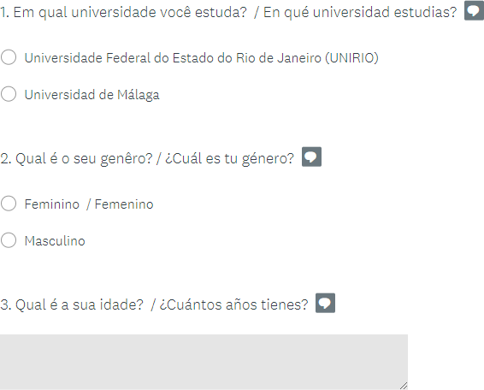

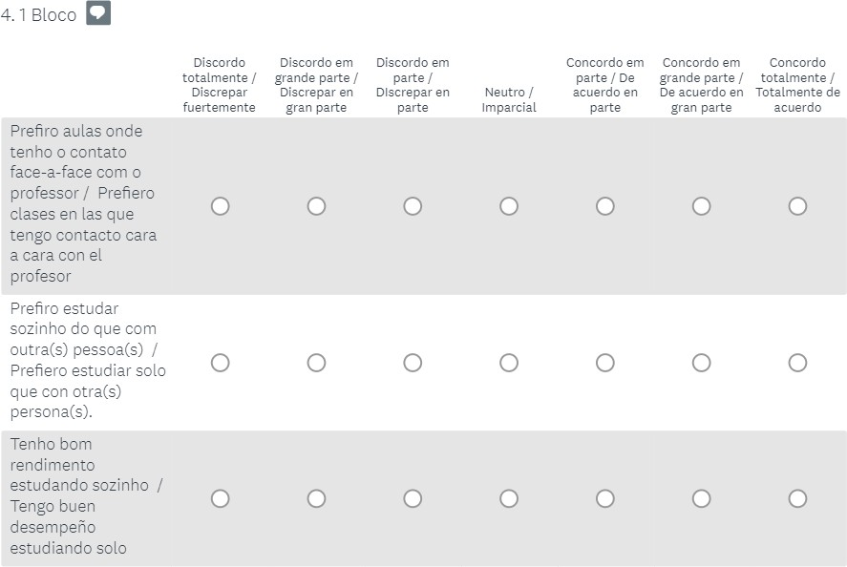

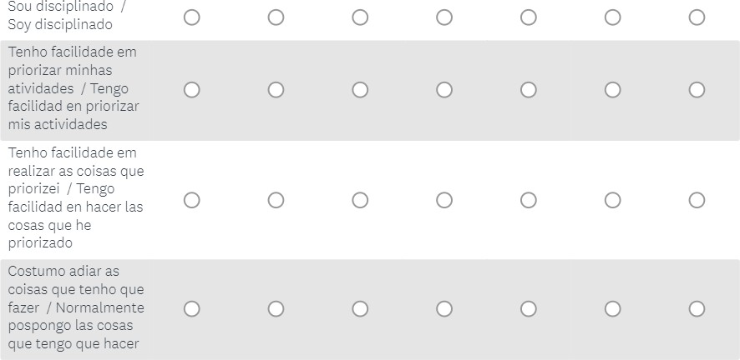

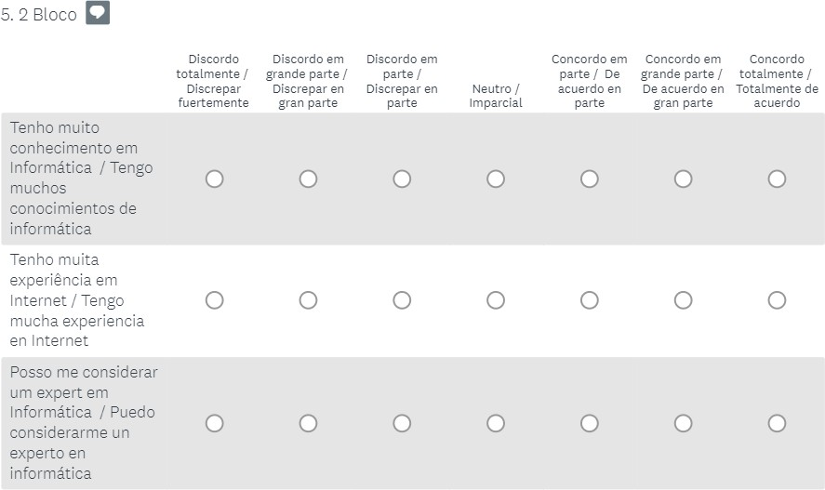

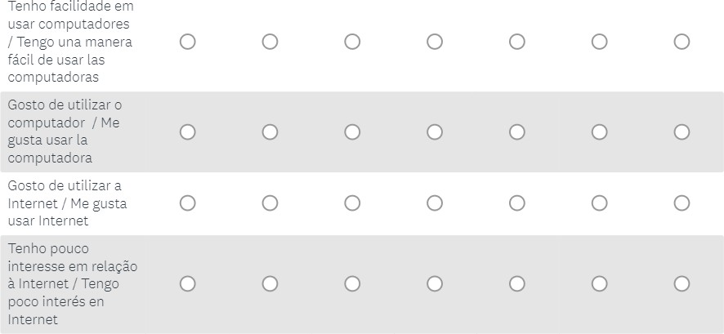

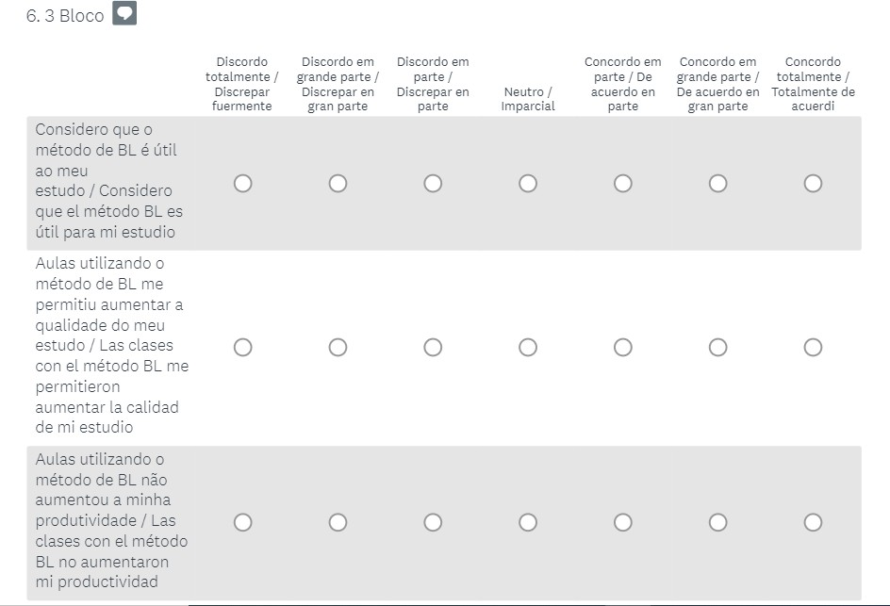

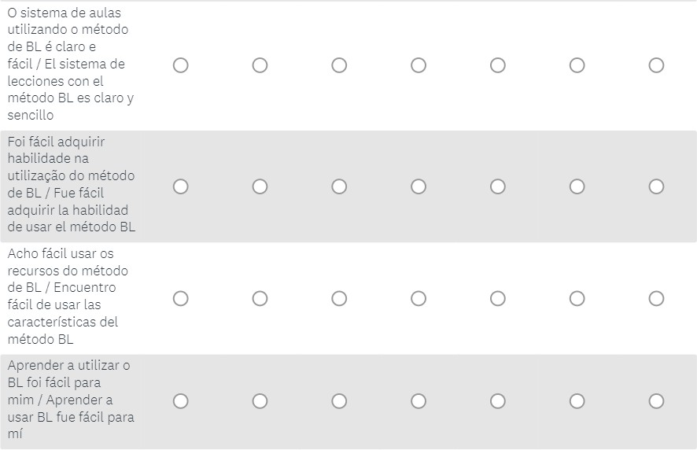

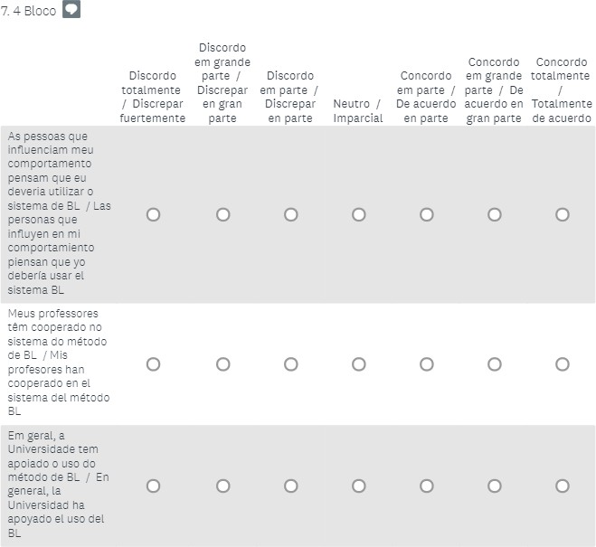

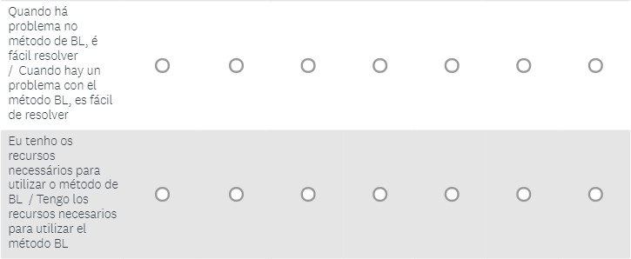

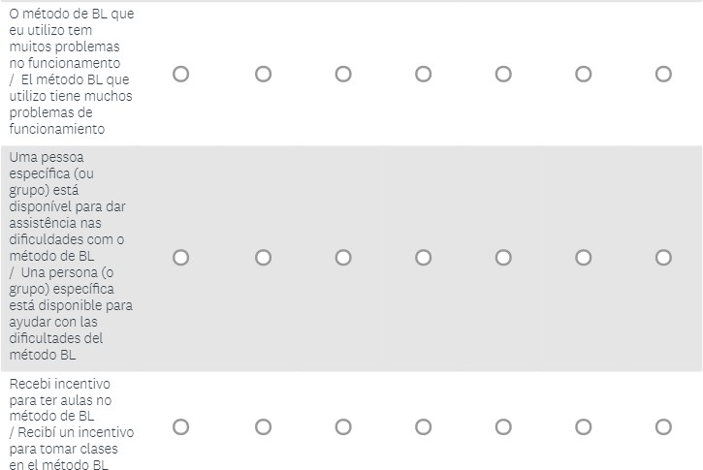

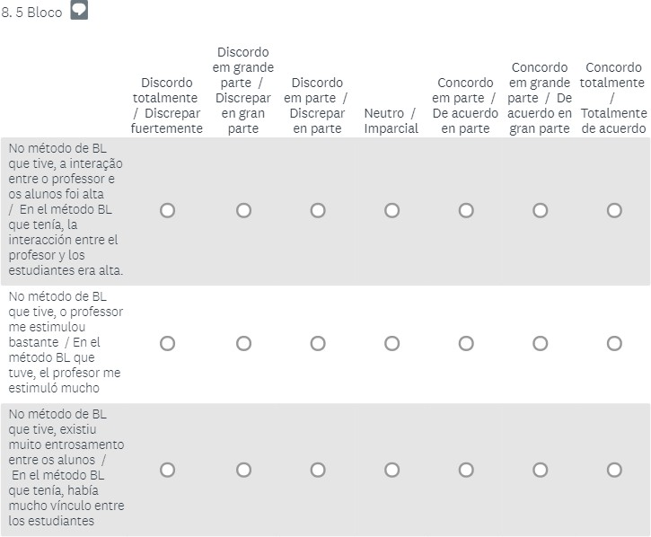

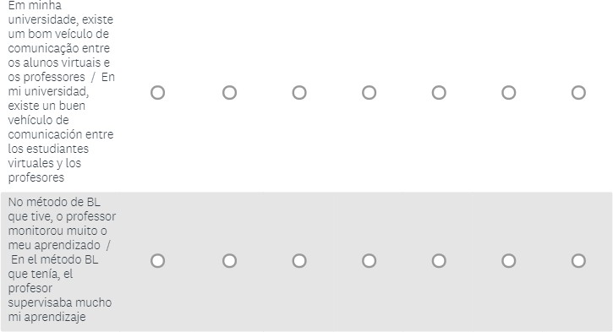

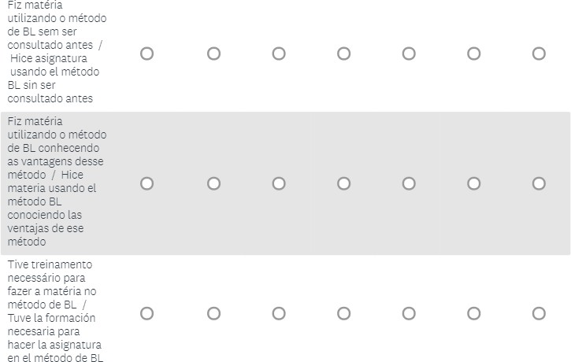

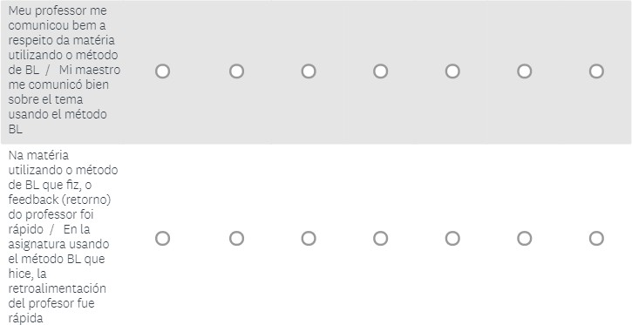

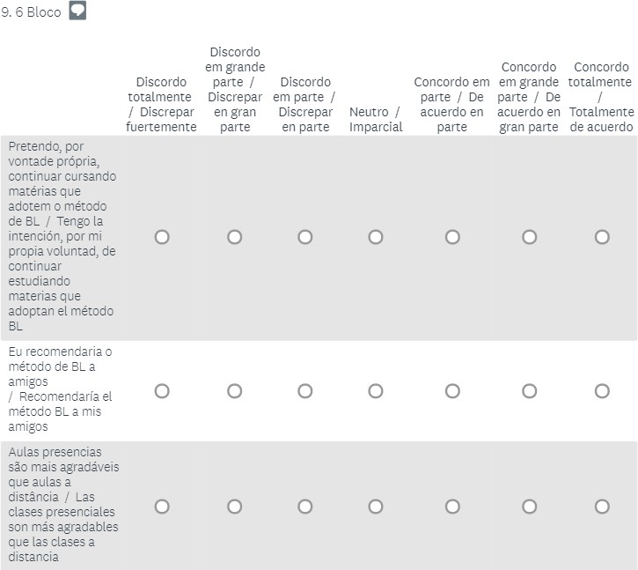

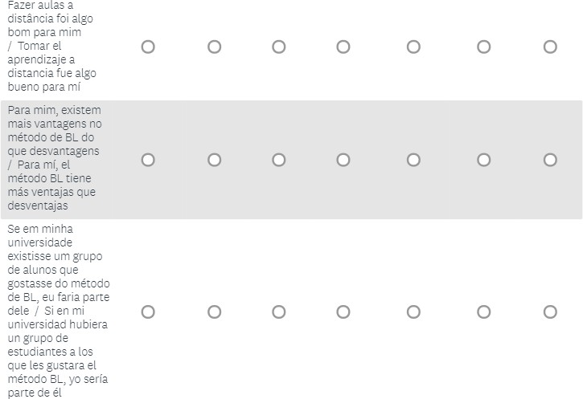

# APÊNDICE C – Distribuição de frequência do Bloco Autoeficácia

|  |  |  |  |  |  |  |  |  |  |
| --- | --- | --- | --- | --- | --- | --- | --- | --- | --- |
| **Tabela 10 - Distribuição de frequência dos itens sobre Resistência ao Blended Learning no Ensino Superior - Autoeficácia** | | | | | | | | | |
| **Item** | **Freq.** | **Discordo totalmente** | **Discordo em grande parte** | **Discordo em parte** | **Neutro** | **Concordo em parte** | **Concordo em grande parte** | **Concordo totalmente** | **Total** |

**Prefiro aulas**

|  |  |  |  |  |  |  |  |  |
| --- | --- | --- | --- | --- | --- | --- | --- | --- |
| **onde tenho o n contato face-a-**  **face com o % professor** | ---  --- | 1  2,33 | 2  4,65 | 2  4,65 | 6  13,95 | 16  37,21 | 16  37,21 | **43**  **100,00** |
| **Prefiro estudar n** | 3 | 4 | 4 | 2 | 11 | 15 | 4 | **43** |
| **com outra(s) pessoa(s) %** | 6,98 | 9,30 | 9,30 | 4,65 | 25,58 | 34,89 | 9,30 | **100,00** |
| **Tenho bom n** | --- | 3 | 4 | 5 | 11 | 10 | 10 | **43** |
| **estudando**  **sozinho %** | --- | 6,98 | 9,30 | 11,62 | 25,58 | 23,26 | 23,26 | **100,00** |
| **n** | 1 | 3 | 4 | 5 | 19 | 6 | 5 | **43** |
| **Sou disciplinado** |  |  |  |  |  |  |  |  |
| **%** | 2,33 | 6,98 | 9,30 | 11,63 | 44,18 | 13,95 | 11,63 | **100,00** |
| **Tenho facilidade n** | 2 | 6 | 3 | 4 | 14 | 11 | 3 | **43** |
| **minhas**  **atividades %** | 4,65 | 13,95 | 6,98 | 9,30 | 32,56 | 25,58 | 6,98 | **100,00** |
| **Tenho facilidade n** | --- | 5 | 3 | 4 | 13 | 15 | 3 | **43** |
| **coisas que**  **priorizei %** | --- | 11,63 | 6,98 | 9,30 | 30,23 | 34,88 | 6,98 | **100,00** |
| **Costumo adiar as n** | 2 | 4 | 4 | 4 | 11 | 14 | 4 | **43** |
| **coisas que tenho** |  |  |  |  |  |  |  |  |
| **que fazer %** | 4,65 | 9,30 | 9,30 | 9,30 | 25,58 | 32,57 | 9,30 | **100,00** |

**sozinho do que**

**rendimento**

**em priorizar**

**em realizar as**

Fonte: Autora

# APÊNDICE D – Distribuição de frequência do Bloco Competência em TI

|  |  |  |  |  |  |  |  |  |
| --- | --- | --- | --- | --- | --- | --- | --- | --- |
| **Tenho muito n conhecimento**  **em Informática %** | ---  --- | 6  13,95 | 5  11,63 | 6  13,95 | 14  32,56 | 9  20,93 | 3  6,98 | **43**  **100,00** |
| **Tenho muita n** | --- | 2 | 8 | 5 | 13 | 9 | 6 | **43** |
| **experiência em** |  |  |  |  |  |  |  |  |
| **Internet %** | --- | 4,65 | 18,60 | 11,63 | 30,23 | 20,94 | 13,95 | **100,00** |
| **Posso me n** | 13 | 8 | 10 | 4 | 6 | 2 | --- | **43** |
| **expert em Informática %** | 30,23 | 18,60 | 23,27 | 9,30 | 13,95 | 4,65 | --- | **100,00** |
| **Tenho facilidade n** | --- | 1 | 3 | 4 | 12 | 13 | 10 | **43** |
| **em usar** |  |  |  |  |  |  |  |  |
| **computadores %** | --- | 2,33 | 6,98 | 9,30 | 27,90 | 30,23 | 23,26 | **100,00** |
| **n** | --- | --- | --- | 4 | 9 | 15 | 15 | **43** |
| **o computador**  **%** | --- | --- | --- | 9,30 | 20,94 | 34,88 | 34,88 | **100,00** |
| **n**  **Gosto de utilizar** | --- | --- | --- | 1 | 5 | 16 | 21 | **43** |
| **a Internet**  **%** | --- | --- | --- | 2,33 | 11,63 | 37,21 | 48,83 | **100,00** |
| **Tenho pouco n** | 21 | 10 | 6 | 1 | 4 | 1 | --- | **43** |
| **relação à**  **Internet %** | 48,83 | 23,26 | 13,95 | 2,33 | 9,30 | 2,33 | --- | **100,00** |

|  |  |  |  |  |  |  |  |  |  |
| --- | --- | --- | --- | --- | --- | --- | --- | --- | --- |
| **Tabela 11 - Distribuição de frequência dos itens sobre Resistência ao Blended Learning no Ensino**  **Superior - Competências em TI** | | | | | | | | | |
| **Item** | **Freq.** | **Discordo totalmente** | **Discordo em grande parte** | **Discordo em parte** | **Neutro** | **Concordo em parte** | **Concordo em grande parte** | **Concordo totalmente** | **Total** |

**considerar um**

**Gosto de utilizar**

**interesse em**

Fonte: A autora

# APÊNDICE E – Distribuição de Frequência do Bloco Expectativa de Desempenho

|  |  |  |  |  |  |  |  |  |  |
| --- | --- | --- | --- | --- | --- | --- | --- | --- | --- |
| **Tabela 12 - Distribuição de frequência dos itens sobre Resistência ao Blended Learnig no Ensino Superior - Expectativa de desempenho** | | | | | | | | | |
| **Item** | **Freq.** | **Discordo totalmente** | **Discordo em grande parte** | **Discordo em parte** | **Neutro** | **Concordo em parte** | **Concordo em grande parte** | **Concordo totalmente** | **Total** |

**método de BL é**

|  |  |  |  |  |  |  |  |  |
| --- | --- | --- | --- | --- | --- | --- | --- | --- |
| **Considero que o n** | 1 | 4 | 5 | 11 | 12 | 6 | 4 | **43** |
| **útil ao meu**  **estudo %** | 2,33 | 9,30 | 11,63 | 25,58 | 27,91 | 13,95 | 9,30 | **100,00** |
| **Aulas utilizando**  **o método de BL n me permitiu**  **aumentar a** | 3 | 5 | 7 | 12 | 9 | 6 | 1 | **43** |
| **qualidade do %** | 6,98 | 11,63 | 16,27 | 27,91 | 20,93 | 13,95 | 2,33 | **100,00** |
| **Aulas utilizando**  **o método de BL n** | 1 | 2 | 6 | 12 | 14 | 5 | 3 | **43** |
| **não aumentou a** |  |  |  |  |  |  |  |  |
| **minha %** | 2,33 | 4,65 | 13,95 | 27,91 | 32,55 | 11,63 | 6,98 | **100,00** |

**meu estudo**

**produtividade**

Fonte: A autora

# APÊNDICE F – Distribuição de frequência do Bloco Expectativa de Esforço

|  |  |  |  |  |  |  |  |  |  |
| --- | --- | --- | --- | --- | --- | --- | --- | --- | --- |
| **Tabela 13 - Distribuição de frequência dos itens sobre Resistência ao Blended Learning no Ensino Superior - Expectativa de esforço** | | | | | | | | | |
| **Item** | **Freq.** | **Discordo totalmente** | **Discordo em grande parte** | **Discordo em parte** | **Neutro** | **Concordo em parte** | **Concordo em grande parte** | **Concordo totalmente** | **Total** |

**aulas utilizando**

|  |  |  |  |  |  |  |  |  |
| --- | --- | --- | --- | --- | --- | --- | --- | --- |
| **O sistema de n** | 3 | 2 | 4 | 13 | 10 | 8 | 3 | **43** |
| **o método de BL**  **é claro e fácil %** | 6,98 | 4,65 | 9,30 | 30,23 | 23,26 | 18,60 | 6,98 | **100,00** |
| **Foi fácil adquirir n** | 2 | 2 | 4 | 14 | 13 | 7 | 1 | **43** |
| **utilização do**  **método de BL %** | 4,65 | 4,65 | 9,30 | 32,56 | 30,23 | 16,28 | 2,33 | **100,00** |
| **Acho fácil usar n**  **os recursos do** | 2 | 3 | 3 | 12 | 14 | 4 | 5 | **43** |
| **método de BL %** | 4,65 | 6,98 | 6,98 | 27,91 | 32,55 | 9,30 | 11,63 | **100,00** |
| **Aprender a n**  **utilizar o BL foi** | 1 | 1 | 4 | 12 | 13 | 8 | 4 | **43** |
| **fácil para mim %** | 2,33 | 2,33 | 9,30 | 27,91 | 30,23 | 18,60 | 9,30 | **100,00** |

**habilidade na**

Fonte: A autora

# APÊNDICE G – Distribuição de frequência do Bloco Influência Social

|  |  |  |  |  |  |  |  |  |  |
| --- | --- | --- | --- | --- | --- | --- | --- | --- | --- |
| **Tabela 14 - Distribuição de frequência dos itens sobre Resistência ao Blended Learning no Ensino Superior - Influência social** | | | | | | | | | |
| **Item** | **Freq.** | **Discordo totalmente** | **Discordo em grande parte** | **Discordo em parte** | **Neutro** | **Concordo em parte** | **Concordo em grande parte** | **Concordo totalmente** | **Total** |

**As pessoas que**

|  |  |  |  |  |  |  |  |  |
| --- | --- | --- | --- | --- | --- | --- | --- | --- |
| **influenciam n meu**  **comportamento**  **pensam que eu %** | 3  6,98 | 1  2,33 | 3  6,98 | 27  62,78 | 9  20,93 | ---  --- | ---  --- | **43**  **100,00** |
| **Meus n** | 5 | 6 | 9 | 11 | 9 | 3 | --- | **43** |
| **cooperado no** |  |  |  |  |  |  |  |  |
| **sistema do**  **método de BL %** | 11,63 | 13,95 | 20,93 | 25,58 | 20,93 | 6,98 | --- | **100,00** |
| **Em geral, a Universidade n**  **tem apoiado o** | 5 | 6 | 5 | 15 | 7 | 3 | 2 | **43** |
| **uso do método %** | 11,63 | 13,95 | 11,63 | 34,88 | 16,28 | 6,98 | 4,65 | **100,00** |

**deveria utilizar professores têm**

**de BL**

Fonte: A autora

# APÊNDICE H – Distribuição de frequência do Bloco Condições Facilitadoras

|  |  |  |  |  |  |  |  |  |  |
| --- | --- | --- | --- | --- | --- | --- | --- | --- | --- |
| **Tabela 15 - Distribuição de frequência dos itens sobre Resistência ao Blended Learning no Ensino Superior - Condições facilitadoras** | | | | | | | | | |
| **Item** | **Freq.** | **Discordo totalmente** | **Discordo em grande parte** | **Discordo em parte** | **Neutro** | **Concordo em parte** | **Concordo em grande parte** | **Concordo totalmente** | **Total** |

**problema no**

|  |  |  |  |  |  |  |  |  |
| --- | --- | --- | --- | --- | --- | --- | --- | --- |
| **Quando há n** | 2 | 4 | 9 | 19 | 7 | 2 | --- | **43** |
| **método de BL, é**  **fácil resolver %** | 4,65 | 9,30 | 20,93 | 44,19 | 16,28 | 4,65 | --- | **100,00** |
| **Eu tenho os**  **recursos n** | 1 | 2 | 4 | 4 | 8 | 8 | 16 | **43** |
| **necessários** |  |  |  |  |  |  |  |  |
| **para utilizar o %** | 2,33 | 4,65 | 9,30 | 9,30 | 18,60 | 18,60 | 37,22 | **100,00** |
| **O método de BL**  **que eu utilizo n** | --- | 7 | 7 | 21 | 7 | --- | 1 | **43** |
| **tem muitos** |  |  |  |  |  |  |  |  |
| **problemas no %** | --- | 16,28 | 16,28 | 48,83 | 16,28 | --- | 2,33 | **100,00** |
| **Uma pessoa**  **específica (ou n** | 6 | 4 | 4 | 25 | --- | 3 | 1 | **43** |
| **disponível para dar assistência** |  |  |  |  |  |  |  |  |
| **nas dificuldades**  **com o método %**  **de BL** | 13,95 | 9,30 | 9,30 | 58,14 | --- | 6,98 | 2,33 | **100,00** |
| **Recebi n** | 9 | 4 | 3 | 19 | 6 | 1 | 1 | **43** |
| **ter aulas no**  **método de BL %** | 20,93 | 9,30 | 6,98 | 44,18 | 13,95 | 2,33 | 2,33 | **100,00** |

**método de BL**

**funcionamento grupo) está**

**incentivo para**

Fonte: A autora

# APÊNDICE I – Distribuição de frequência do Bloco Interatividade

|  |  |  |  |  |  |  |  |  |  |
| --- | --- | --- | --- | --- | --- | --- | --- | --- | --- |
| **Tabela 16 - Distribuição de frequência dos itens sobre Resistência ao Blended Learning no Ensino Superior - Interatividade** | | | | | | | | | |
| **Item** | **Freq.** | **Discordo totalmente** | **Discordo em grande parte** | **Discordo em parte** | **Neutro** | **Concordo em parte** | **Concordo em grande parte** | **Concordo totalmente** | **Total** |

**No método de**

|  |  |  |  |  |  |  |  |  |
| --- | --- | --- | --- | --- | --- | --- | --- | --- |
| **BL que tive, a n interação entre**  **o professor e** | 4 | 4 | 11 | 12 | 9 | 2 | 1 | **43** |
| **os alunos foi %** | 9,30 | 9,30 | 25,58 | 27,91 | 20,93 | 4,65 | 2,33 | **100,00** |
| **No método de n** | 5 | 3 | 10 | 16 | 7 | 2 | --- | **43** |
| **professor me** |  |  |  |  |  |  |  |  |
| **estimulou**  **bastante %** | 11,63 | 6,98 | 23,26 | 37,20 | 16,28 | 4,65 | --- | **100,00** |
| **No método de**  **BL que tive, n** | 9 | 8 | 3 | 13 | 8 | 2 | --- | **43** |
| **existiu muito** |  |  |  |  |  |  |  |  |
| **entrosamento %** | 20,93 | 18,60 | 6,98 | 30,24 | 18,60 | 4,65 | --- | **100,00** |
| **No método de**  **BL que tive, o n professor**  **monitorou**  **muito o meu %** | 7  16,28 | 7  16,28 | 8  18,60 | 14  32,56 | 4  9,30 | 2  4,65 | 1  2,33 | **43**  **100,00** |
| **Na matéria**  **utilizando o n** | 5 | 6 | 8 | 9 | 11 | 4 | --- | **43** |
| **que fiz, o feedback** |  |  |  |  |  |  |  |  |
| **(retorno) do**  **professor foi %** | 11,63 | 13,95 | 18,60 | 20,93 | 25,59 | 9,30 | --- | **100,00** |

**alta**

**BL que tive, o**

**entre os alunos**

**aprendizado**

**método de BL**

**rápido**

Fonte: A autora

# APÊNDICE J – Distribuição de frequência do Bloco Comunicação interna

|  |  |  |  |  |  |  |  |  |  |
| --- | --- | --- | --- | --- | --- | --- | --- | --- | --- |
| **Tabela 17 - Distribuição de frequência dos itens sobre Resistência ao Blended Learning no Ensino Superior - Comunicação interna** | | | | | | | | | |
| **Item** | **Freq.** | **Discordo totalmente** | **Discordo em grande parte** | **Discordo em parte** | **Neutro** | **Concordo em parte** | **Concordo em grande parte** | **Concordo totalmente** | **Total** |

**Em minha existe um bom**

|  |  |  |  |  |  |  |  |  |
| --- | --- | --- | --- | --- | --- | --- | --- | --- |
| **universidade, n**  **veículo de comunicação entre os alunos**  **virtuais e os % professores** | 9  20,93 | 7  16,28 | 6  13,95 | 10  23,26 | 7  16,28 | ---  --- | 4  9,30 | **43**  **100,00** |
| **Fiz matéria**  **utilizando o n método de BL**  **sem ser** | 5 | 2 | 4 | 16 | 5 | 5 | 6 | **43** |
| **consultado %** | 11,63 | 4,65 | 9,30 | 37,21 | 11,63 | 11,63 | 13,95 | **100,00** |
| **Fiz matéria**  **utilizando o n método de BL**  **conhecendo as** | 9 | 8 | 7 | 10 | 4 | 2 | 3 | **43** |
| **vantagens %** | 20,93 | 18,60 | 16,28 | 23,26 | 9,30 | 4,65 | 6,98 | **100,00** |
| **Tive**  **treinamento n necessário**  **para fazer a** | 12 | 13 | 2 | 14 | 1 | --- | 1 | **43** |
| **matéria no %** | 27,90 | 30,23 | 4,65 | 32,56 | 2,33 | --- | 2,33 | **100,00** |
| **Meu professor**  **me comunicou n bem a respeito**  **da matéria** | 7 | 5 | 6 | 12 | 9 | 2 | 2 | **43** |
| **utilizando o %** | 16,28 | 11,63 | 13,95 | 27,91 | 20,93 | 4,65 | 4,65 | **100,00** |

**antes**

**desse método**

**método de BL**

**método de BL**

Fonte: A autora

# APÊNDICE L – Distribuição de frequência do Bloco Resistência

|  |  |  |  |  |  |  |  |  |  |
| --- | --- | --- | --- | --- | --- | --- | --- | --- | --- |
| **Tabela 18 - Distribuição de frequência dos itens sobre Resistência ao Blended Learning no Ensino Superior - Resistência** | | | | | | | | | |
| **Item** | **Freq.** | **Discordo totalmente** | **Discordo em grande parte** | **Discordo em parte** | **Neutro** | **Concordo em parte** | **Concordo em grande parte** | **Concordo totalmente** | **Total** |

**Pretendo, por continuar**

|  |  |  |  |  |  |  |  |  |
| --- | --- | --- | --- | --- | --- | --- | --- | --- |
| **vontade própria, n** | 5 | 3 | 5 | 9 | 12 | 6 | 3 | **43** |
| **cursando matérias que**  **adotem o %** | 11,63 | 6,98 | 11,63 | 20,93 | 27,90 | 13,95 | 6,98 | **100,00** |
| **Eu n** | 2 | 3 | 7 | 7 | 12 | 8 | 4 | **43** |
| **método de BL a**  **amigos %** | 4,65 | 6,98 | 16,28 | 16,28 | 27,91 | 18,60 | 9,30 | **100,00** |
| **Aulas**  **presencias são n** | 1 | 4 | 3 | 5 | 11 | 9 | 10 | **43** |
| **mais agradáveis** |  |  |  |  |  |  |  |  |
| **que aulas a %** | 2,33 | 9,30 | 6,98 | 11,63 | 25,57 | 20,93 | 23,26 | **100,00** |
| **Fazer aulas a n** | 2 | 5 | 5 | 8 | 13 | 7 | 3 | **43** |
| **algo bom para**  **mim %** | 4,65 | 11,63 | 11,63 | 18,60 | 30,23 | 16,28 | 6,98 | **100,00** |
| **Para mim,**  **existem mais n vantagens no**  **método de BL** | 3 | 2 | 8 | 10 | 14 | 4 | 2 | **43** |
| **do que %** | 6,98 | 4,65 | 18,60 | 23,26 | 32,56 | 9,30 | 4,65 | **100,00** |
| **Se em minha universidade n** | 5 | 6 | 5 | 4 | 15 | 3 | 5 | **43** |
| **grupo de alunos que gostasse do** |  |  |  |  |  |  |  |  |
| **método de BL,**  **eu faria parte %** | 11,63 | 13,95 | 11,63 | 9,30 | 34,88 | 6,98 | 11,63 | **100,00** |

**método de BL recomendaria o**

**distância distância foi**

**desvantagens**

**existisse um**

**dele**

Fonte: A autora